 | Naciones Unidas | CCPR/C/IRN/4
 | Pacto Internacional de Derechos  Civiles y Políticos |  | Distr. general  23 de agosto de 2021  Español  Original: inglés  Español, francés e inglés únicamente
Comité de Derechos Humanos

Cuarto informe periódico que la República Islámica del Irán debía presentar en 2014 en virtud del artículo 40 del Pacto* **

Índice
Página
Preámbulo 3
Artículo 1 4
Artículo 2 4
Artículo 3 5
Artículo 6 8
Artículo 7 12
Artículo 8 14
Artículo 9 15
Artículo 10 17
Artículo 11 21
Artículo 13 21
Artículo 14 21
Artículo 15 24
Artículo 16 24
Artículo 17 24
Artículo 18 25
Artículo 19 27
Artículo 20 30
Artículo 21 31
Artículo 22 33
Artículo 23 33
Artículo 24 35
Artículo 25 36
Artículo 26 37
Artículo 27 42

Preámbulo
1. La República Islámica del Irán, país situado en Asia Occidental, tiene una población de más de 81 millones de personas y una historia que se remonta a varios miles de años de civilización. Aunque distintos grupos étnicos y religiones llevan miles de años viviendo en el Irán, el carácter de la formación del Gobierno en el Irán nunca ha estado definido por el monopolio de un determinado grupo étnico o religión, y los miles de años de coexistencia pacífica entre grupos étnicos iraníes que respetan los valores derivados de la tolerancia son testimonio de lo arraigadas que están esas creencias en el país. La República, que sucedió a años de lucha de la nación iraní contra la tiranía y el atraso, consiguió la independencia y la libertad en forma de resurgimiento tras su actividad encarnada en movimientos suprimidos como el Movimiento Constitucional y el Movimiento Nacional por el Petróleo, el último de los cuales fracasó a causa del golpe de Estado del 15 de agosto de 1953, respaldado por los Gobiernos de los Estados Unidos y el Reino Unido. Después de que una revolución popular y religiosa de gran alcance derrocó por fin la última monarquía respaldada por los Estados Unidos en el Irán, y transcurridos más de 40 años, las creencias religiosas y los logros históricos han conseguido establecer un sistema democrático que puede registrar grandes progresos guiándose por el principio de no decantarse por Oriente ni por Occidente y tomando como fundamento la dignidad, la conveniencia y la sabiduría.
2. La República Islámica del Irán lleva más de cuatro decenios rigiéndose por los principios de la Carta de las Naciones Unidas y la Declaración Universal de Derechos Humanos, y se ha beneficiado de la cooperación y la interacción activas con organizaciones internacionales de derechos humanos. Cabe señalar que los ideales de búsqueda de libertad y oposición a la dominación, que servían de base a la revolución islámica, trazan una ruta que da prioridad a la lucha contra los abusos de los derechos humanos a la vez que busca maneras de prevenir la degradación de los derechos humanos reduciéndolos a un mecanismo de influencia política, para lo cual se trata de impedir la promoción de dobles raseros y de no permitir a las grandes potencias evaluar los historiales de derechos humanos. Asimismo, la República Islámica del Irán, al igual que los 120 Estados miembros del Movimiento de Países No Alineados, cree que la universalidad de los derechos humanos no debe equivaler a hacer caso omiso de la diversidad de culturas y civilizaciones. El enfoque universalista también debe tener en cuenta la situación específica de cada sociedad y, sin perder de vista ese supuesto, ejercer la flexibilidad necesaria ante la diversidad cultural para hacer uso de capacidades diversas y autóctonas en aras de una mejor efectividad de los derechos humanos. Sin tener en cuenta la diversidad cultural, los derechos humanos universales no pueden tenerse en cuenta enteramente.
3. Además, se irán exponiendo en relación con los correspondientes artículos las presiones políticas de los Estados Unidos y sus sanciones económicas ilegales unilaterales, entendidas como el mayor obstáculo al aumento de la protección de los derechos humanos de los iraníes, especialmente en los ámbitos del empleo, el bienestar y la salud.
4. Este informe, presentado de conformidad con lo dispuesto en el artículo 40, párrafo 1, del Pacto Internacional de Derechos Civiles y Políticos en calidad de cuarto informe periódico de la República Islámica del Irán, se ha preparado teniendo en cuenta la compilación de directrices relativas a la forma y el contenido de los informes que deben presentar los Estados partes en los tratados internacionales de derechos humanos (HRI/GEN/2/Rev.6) y las directrices para el documento específico relativo al Pacto Internacional de Derechos Civiles y Políticos que deben presentar los Estados partes de conformidad con el artículo 40 del Pacto (CCPR/C/2009/1).
5. El informe abarca el período comprendido entre noviembre de 2009 y noviembre de 2020 y en él se describen las novedades y avances que se han producido desde la presentación del tercer informe periódico de la República Islámica del Irán.
6. En el informe se tienen en cuenta las observaciones finales formuladas por el Comité de Derechos Humanos tras el examen del tercer informe periódico de la República Islámica del Irán (CCPR/C/IRN/CO/3).

Artículo 1
7. En relación con el cumplimiento por la República Islámica del Irán de sus obligaciones derivadas del artículo 1 del Pacto, en el tercer informe sobre los derechos civiles y políticos presentado en virtud del artículo 40 figuraba información detallada. En vista de la importancia del papel del pueblo en la revolución islámica y en el establecimiento de la República, en el presente informe se vuelve a mencionar que la República Islámica del Irán se estableció por votación popular y lleva más de cuatro decenios gestionándose sobre la base de la votación popular. El pueblo elige a todos los dirigentes políticos y funcionarios de conformidad con la Constitución.
8. En cuanto al párrafo 2 del artículo 1 del Pacto, cabe señalar que, conforme a los artículos 46 y 47 de la Constitución, cada cual es dueño de su propio negocio legítimo, y nadie puede privar a otra persona de la posibilidad de negociar. No existen impedimentos jurídicos al uso legal de los recursos. El pueblo del Irán, haciendo uso de sus recursos nacionales, lleva más de cuatro decenios elaborando sus indicadores del desarrollo individual y nacional, y, ejecutando el Plan Catastral Nacional (determinación aérea de las tierras y propiedades), se ha logrado ofrecer los servicios legales necesarios para el desarrollo y, como consecuencia de ello, se han impedido las infracciones de los derechos de las personas a la propiedad. En ese sentido, se han devuelto a sus dueños 6.570 documentos pertenecientes a aldeanos cuyas tierras había usurpado el anterior régimen.
9. Ha de recalcarse que uno de los principales obstáculos a la efectividad y la promoción de los derechos económicos del pueblo del Irán fue la ulterior retirada de los Estados Unidos del Plan de Acción Integral Conjunto (PAIC), así como la imposición de sanciones ilegales unilaterales. Es una certeza que las medidas coercitivas unilaterales violan este artículo del Pacto y han perjudicado considerablemente la explotación por la nación iraní de sus recursos y capacidades nacionales. En diversas resoluciones de la Asamblea General, entre ellas la aprobada el 13 de enero de 2020, al tiempo que se expresa preocupación por los efectos de las medidas coercitivas unilaterales dirigidas de forma deliberada contra la economía y el desarrollo de los países en desarrollo, se considera que esas medidas “constituyen una patente violación de los principios de derecho internacional”. En la resolución se insta a la comunidad internacional a que adopte las medidas necesarias para eliminar las medidas económicas, financieras o comerciales unilaterales que no hayan sido autorizadas por las instituciones internacionales competentes (párr. 2). A continuación se exhorta a la comunidad internacional a que condene y rechace las medidas dirigidas a ejercer presión política y económica sobre los países en desarrollo, pues tales medidas entorpecen el pleno logro del desarrollo social y económico (párr. 3). El Relator Especial sobre las repercusiones negativas de las medidas coercitivas unilaterales en el disfrute de los derechos humanos ha afirmado repetidas veces, en particular en el párrafo 26 de su informe de junio de 2018, que estas medidas desembocan de hecho en resultados falsos y poco razonables en tiempos de paz, siendo así que esos derechos están garantizados incluso en tiempos de guerra. Conforme al derecho humanitario, las sanciones no deben desembocar en inanición y en un “castigo colectivo”, por lo que es difícil entender cómo, con el pretexto de imponer sanciones unilaterales, pueden violarse en tiempos de paz derechos garantizados en tiempos de guerra.

Artículo 2
10. En el anterior informe se presentaban casos detallados en relación con el cumplimiento por el país de sus obligaciones derivadas del artículo 2 del Pacto, en el marco de lo cual se expusieron debidamente la estructura del poder judicial, los tipos de tribunales, las modalidades de administración de justicia, el Tribunal de Justicia Administrativa, el Fiscal General, el Tribunal Disciplinario de Jueces, el Servicio de Inspección General y los mecanismos de supervisión pertinentes.
11. En respuesta a la observación final núm. 7, cabe señalar que en la República Islámica del Irán, cuyas estructuras interinstitucionales e intrainstitucionales se encargan de un amplio programa en materia de derechos humanos y están planificando y aplicando medidas de promoción en este ámbito (como, entre otras, el Consejo de Derechos Humanos o la Secretaría de Derechos Civiles), en la práctica se ha hecho hincapié en el examen y seguimiento independientes con el objeto de mejorar la situación de los derechos humanos y hacer un uso óptimo y en un grado apropiado de los recursos humanos y financieros. Sin embargo, para centralizar las estructuras y los esfuerzos, así como las medidas recomendadas, se ha redactado el proyecto de ley para el establecimiento de la institución nacional de derechos humanos, que se ha presentado al público para recabar observaciones y sugerencias y actualmente se encuentra en fase de examen complementario por expertos.
12. Durante el período sobre el que se informa, además de las medidas y estructuras presentadas en el anterior informe, se establecieron las siguientes instituciones para promover, defender y proteger los derechos humanos.
13. Adjunto de Supervisión de los Derechos Públicos en la Fiscalía General, puestos de Asistente del Presidente en Asuntos de Derechos de los Ciudadanos y de Asistente en Derechos de Ciudadanía en todos los órganos ejecutivos, Viceministro de Derechos Humanos y Asuntos Internacionales en el Ministerio de Justicia, Secretaría de la Convención sobre los Derechos de las Personas con Discapacidad, Adjunto de Salud Administrativa y Protección de los Derechos del Pueblo en la Organización de Cuestiones Administrativas y de Empleo del país, sistema nacional de tramitación de denuncias y anuncios en el Servicio de Inspección General.
14. Se adjuntarán ejemplos del desempeño del Tribunal de Justicia Administrativa en la tramitación de denuncias y el seguimiento de órganos conforme a lo documentado en relación con instrumentos internacionales y el Pacto Internacional de Derechos Civiles y Políticos.

Artículo 3
15. En el anterior informe se presentó en relación con este artículo información detallada sobre la condición de la mujer en la familia, los programas de desarrollo socioeconómico, los derechos y las responsabilidades sociales de las mujeres, las modificaciones jurídicas dirigidas a mejorar la efectividad de los derechos de las mujeres, las responsabilidades económicas de las mujeres y su nivel de participación en la política y su alto índice de presencia en ámbitos educativos y científicos. Como se mencionaba, la República Islámica del Irán se ha planteado la promoción de la condición cultural, social, económica y política de las mujeres como elemento central de su política, su legislación y su planificación de ámbito nacional. En esta sección se exponen las novedades que han tenido lugar al respecto.
16. Uno de los ejes importantes de la mayor efectividad de los derechos de la población reside en las medidas legislativas que se han adoptado o se están ultimando para proteger y promover los derechos de las mujeres, entre las cuales destacan las siguientes:
a) La Ley del Sexto Plan de Desarrollo (2017-2021);
b) La Carta de los Derechos de los Ciudadanos (2015);
c) La resolución gubernamental por la que se exige al Ministerio de Deportes y Juventud promover la salud y vitalidad de las mujeres y las niñas a través del deporte, 1397;
d) La modificación de la Ley de Impuestos Directos mediante la concesión de desgravaciones fiscales a los hogares encabezados por mujeres y niñas que trabajan por cuenta propia;
e) El proyecto de ley que garantiza la seguridad de las mujeres y los niños frente a la violencia (2015-2016);
f) La modificación de la Ley de determinación de la obligación de conceder la ciudadanía a los hijos nacidos del matrimonio entre una mujer iraní y un hombre extranjero, 1398 (2019);
g) El documento de visión de la República Islámica del Irán para el año de la Hégira 1404 (2025).
17. Se adoptaron nuevas medidas ejecutivas para garantizar mejor los derechos de las mujeres y las obligaciones internacionales del país:
a) Memorandos de entendimiento entre la Vicepresidenta de Asuntos de la Mujer y la Familia y el Departamento de Asuntos Sociales y Prevención del Delito del poder judicial y otras organizaciones diversas con el objeto de promover, fortalecer e institucionalizar la justicia y el equilibrio de género en la familia, consolidar las relaciones conyugales y promover los indicadores relativos a las mujeres, los niños y la familia en el país;
b) Modificación y aprobación de instrucciones ejecutivas para aumentar el número de mujeres que ocupan cargos directivos;
c) Medidas de la Vicepresidenta de Asuntos de la Mujer y la Familia para promover la presencia activa de mujeres en niveles directivos, elaborar un programa amplio de desarrollo de los asuntos de las mujeres y la familia, formar un grupo de trabajo de gestión y participación política y social y celebrar un curso de capacitación para mejorar las aptitudes científicas y prácticas de las mujeres a efectos de participar en foros internacionales;
d) Aumento de la tendencia al alza de la presencia de mujeres en la enseñanza superior: en 1398 (2019) el 54,45 % de los alumnos del país eran mujeres. En 1397 (2018) la proporción de profesoras universitarias en todo el país equivalía al 24 %, lo que suponía un aumento del 8 % en comparación con 1388 (2009);
e) Cuestiones de educación en relación con la salud de la familia y la salud sexual de las mujeres mediante el establecimiento de 17 centros de salud de la familia;
f) Prestación a las mujeres de mejores servicios judiciales y de protección civil: oficinas provinciales del poder judicial para la protección de las mujeres y los niños a fin de garantizar su puesta en libertad mediante medidas de amnistía condicional, mitigación y cambio de órdenes judiciales, concesión de permisos y agilización de las actuaciones, prestación de asistencia social y celebración de cursos dirigidos a empoderar a las mujeres y los niños vulnerables.
18. En el marco de la aplicación del artículo 101 de la Ley del Sexto Plan de Desarrollo y el fortalecimiento de la institución de la familia y la posición de la mujer en todos los ámbitos, la Oficina de la Vicepresidenta de Asuntos de la Mujer y la Familia ha preparado, en consulta con la sociedad civil, un documento dirigido a promover la condición de la mujer y la familia determinando indicadores de equilibrio de género. El documento presenta 8 categorías y 28 indicadores principales.
19. A continuación figuran ejemplos de promoción de la posición de la mujer en el ámbito directivo durante el período sobre el que se informa:
a) Desarrollo del ejercicio de las capacidades intelectuales y directivas de las mujeres en diversas esferas durante los años 1392 (2013) a 1395 (2016), en el Ministerio de Industria, Minas y Comercio; el aumento de mujeres directoras ha sido del 42 % en el ámbito administrativo, del 26 % en organizaciones provinciales y del 52 % en organizaciones afiliadas, mientras que el promedio en el conjunto de departamentos del Ministerio es del 44 %. Además, ha aumentado notablemente el número de mujeres que forman parte del personal docente universitario. El número total de docentes universitarias era de 20.321 a 1396 (2017). En las universidades públicas afiliadas al Ministerio de Ciencia el número ascendía a 2899, en la Universidad Payame Noor a 1125, en la Universidad de Ciencia y Tecnología Aplicadas a 14, en la Escuela Superior Técnica y Profesional a 94, en las facultades de medicina afiliadas al Ministerio de Salud a 5068 y en los institutos científicos afiliados a otros órganos ejecutivos a 99. Hay 640 mujeres docentes en instituciones de enseñanza superior no gubernamental y sin fines de lucro, 8.656 en la Universidad Islámica Azad y 228 en la Universidad Farhangian. De 2011 a 2017 el 22 % del profesorado universitario estaba constituido por mujeres, y la tendencia al alza prosigue constantemente;
b) En 1392 (2013) el número de mujeres que ocupaban cargos directivos en el Ministerio del Interior y en oficinas de gobernadores generales ascendía a 339, cifra que había aumentado con respecto a 697 en 1998 (aumento del 105 %). Actualmente el 22 % de los cargos directivos está ocupado por mujeres, como se observa en el siguiente cuadro. En 1396 (2017) las mujeres ocupaban 52 cargos de gobernador de distrito, mientras que en 1392 ninguna ocupaba ese tipo de cargos.
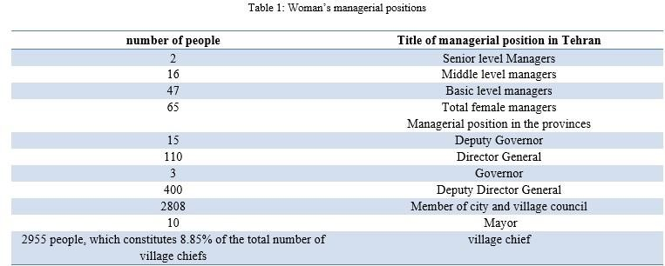
20. La tasa de participación económica de las mujeres ha presentado una tendencia al alza pasando del 12,4 % en 1392 (2013) al 16,4 % en 1397 (2018). El número de mujeres que trabajan en el sector público ha pasado del 34,64 % en 2009 al 41,67 % en 1397 (2018), lo que refleja una tendencia al alza en la contratación de mujeres en organizaciones gubernamentales. Se encuentran en activo más de 4.000 empresarias. En 1397 (2018) se habían establecido 223 centros que funcionaban en todo el país. De ellos, la gestión de cerca del 20 % correspondía a empresarias. Entre 1390 (2011) y 1398 (2019) las mujeres registraron 523.371 empresas e instituciones. Además, 850.565 empresas e instituciones tienen presencia de mujeres en sus juntas directivas. En el intervalo temporal indicado las mujeres registraron 24.804 patentes.
21. Para luchar contra la violencia, incluida la violencia doméstica, el Departamento de Asuntos Sociales y Prevención del Delito del poder judicial ha establecido el Comité Nacional para la Prevención de la Violencia a Escala Nacional y pone en práctica varias medidas en la materia.
22. Cabe mencionar los fallos judiciales emitidos al amparo de la Constitución, el Pacto Internacional de Derechos Civiles y Políticos, el Pacto Internacional de Derechos Económicos, Sociales y Culturales y la Declaración Universal de Derechos Humanos en relación con la efectividad de los derechos de las mujeres, entre ellos:
a) Fallo del Tribunal de Apelación de Kermanshah de 13/3/1398 por el que se anula el veredicto inicial sobre la base del artículo 3 de la Constitución y el artículo 17 del Pacto Internacional de Derechos Civiles y Políticos;
b) Decisión del Tribunal de Familia de Kermanshah de 10/28/1398 por la que se anula el veredicto inicial pronunciado a favor del marido en relación con la necesidad de obediencia de la esposa, lo cual dejó a la mujer en circunstancias inapropiadas.

Gráfico 1
Porcentaje de mujeres con título de enseñanza superior del total de la población
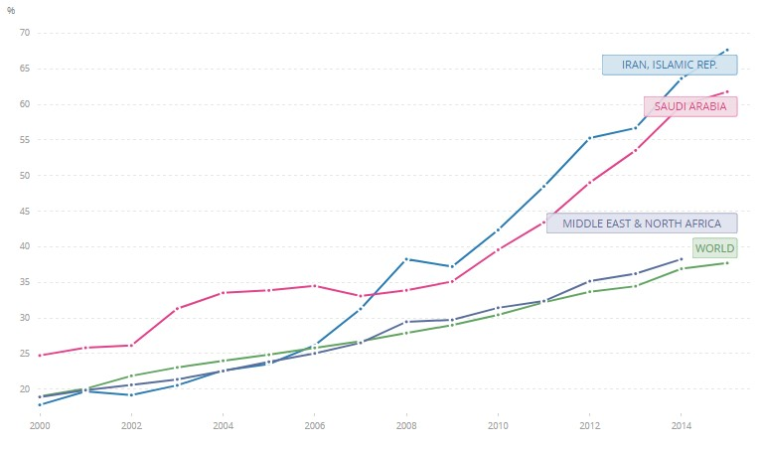
Fuente: Banco Mundial

Artículo 6
23. Además de lo que se presentaba en el anterior informe de la República Islámica del Irán em relación con el artículo 6, se añade que el derecho a la vida es un derecho esencial en las enseñanzas islámicas y en la Constitución del Irán en el sentido de que dar muerte injustamente a una persona se considera sinónimo de dar muerte a todos los seres humanos. En el derecho penal de la República Islámica del Irán centrado en la protección del derecho de los seres humanos a la vida y de importantes derechos civiles, el derecho de ejecución se restringe a los casos de quienes privan a otros ciudadanos del derecho a la vida o lo violan.
24. La mayoría de las condenas a muerte dictadas en el Irán se deben a la existencia de tráfico y contrabando de drogas a gran escala, a menudo por conducto de operaciones terroristas y portando armas de fuego semiautomáticas y durante un proyecto de seguridad que despierta temor. Sin embargo, en 1396 (2017) se modificó la Ley de Lucha contra los Estupefacientes, a raíz de lo cual disminuyeron las ejecuciones (aunque se ha producido un efecto contrario de aumento del número de adictos y traficantes de drogas, a quienes se debe enjuiciar en consecuencia), especialmente en vista de que se trata de una ley retroactiva. Conforme a la Ley modificada, la pena de muerte se dicta en los casos en que ha sido mayor el volumen de tráfico de drogas, algo que también se reconoce con arreglo al párrafo 2 del artículo 6 del Pacto. Cabe señalar que, en lo que respecta a la gravedad de los mencionados delitos, la Ley modificada concuerda plenamente con lo que exige el Pacto. La aplicación práctica de esta Ley ha comportado una acusada reducción del número de condenas de muerte dictadas y hechas cumplir, de modo que, por ejemplo (información procedente de siete unidades de la Sección de Ejecuciones Judiciales de Teherán, provincia tomada como muestra), se habían mitigado abiertamente 1.053 casos de condenas graves como consecuencia de la modificación de la Ley de Lucha contra los Estupefacientes.
25. Otra categoría en relación con la cual se dictan condenas de muerte es la de asesinato premeditado, a la que se impone la ley del talión (Qisas) conforme al derecho islámico. En caso de Qisas, los parientes de la víctima pueden exigir que se imponga al asesino la pena de muerte. Entretanto, el poder judicial, promoviendo el compromiso y ofreciendo consultas e incluso orientación religiosa a la familia de la víctima, así como, en algunos casos, asistencia financiera, procura recabar el consentimiento y el perdón de los herederos de la víctima, y hasta la fecha lo ha conseguido en muchos casos. La política oficial del poder judicial del país es disminuir la incidencia de delitos, especialmente en el caso de los delitos graves, y, en consecuencia, reducir el número de condenas de muerte.
26. Según el derecho penal del país (artículo 384 del nuevo Código de Procedimiento Penal), en los juicios de los acusados de delitos graves la formalización de las audiencias está sujeta a la presencia de un abogado; una audiencia en la que no esté presente un abogado carece de efecto jurídico. El Tribunal Supremo puede aceptar recursos u ordenar que vuelva a celebrarse el juicio con respecto a toda decisión que se adopte sobre esta base, e incluso puede anularla. Lo que es más determinante, tras las actuaciones y la confirmación del Tribunal Supremo, el jefe del poder judicial debe aprobar la ejecución, en vista de la importancia de la cuestión. Se reitera que el objetivo nacional es que disminuya el número de ejecuciones y que el poder judicial procura reducirlo de varias maneras.
27. En cuanto al derecho a la vida de los culpables menores de 18 años maduros y conscientes, cabe señalar que la República Islámica del Irán, a la luz de consideraciones islámicas y humanitarias, se muestra muy flexible con ellos, por ejemplo mediante modificaciones del Código de Procedimiento Penal a efectos de constituir tribunales especiales y de la legislación penal (uso de penas alternativas y menos onerosas). Con respecto a las sentencias penales dictadas contra niños y adolescentes, ha de reconocerse que el derecho penal al respecto se rige por una “política de segregación” en relación con los delincuentes juveniles. Los mecanismos de este enfoque se basan en variables relativas a la edad y la pubertad a fin de contribuir a resolver el problema de la delincuencia juvenil prestando apoyo y allanar el camino para ayudarles a reincorporarse a una vida normal. Estos mecanismos comprenden el establecimiento de tribunales y juzgados de menores, tribunales penales de menores, la policía para menores y la necesidad de “establecer un expediente sobre la personalidad” con la cooperación de peritos forenses experimentados. La edad de responsabilidad penal se determina teniendo en cuenta el desarrollo mental y psicológico de los niños y adolescentes. En el caso de los delitos de asesinato premeditado cometidos por culpables menores de 18 años maduros y conscientes, se juzgan en el tribunal penal de la provincia de que se trate con la presencia de tres jueces. Asimismo, se recluye a los delincuentes menores de 18 años en un centro correccional donde permanecen apartados de la prisión de adultos.
28. Cabe destacar que en los casos de Qisas el poder judicial hace notables esfuerzos por dar satisfacción a los herederos de la víctima. Además del proceso de reconciliación, el Nuevo Código Penal Islámico ha dado un gran paso adelante aboliendo la pena de muerte en relación con otros delitos penales cometidos por culpables menores de 18 años maduros y conscientes (arts. 88 y 89). En el artículo 91 del Nuevo Código Penal Islámico se establece que, en casos de hadd o qisas, si quien comete el delito no comprende su carácter ni la santidad de la cuestión o si cabe dudar de su desarrollo intelectual sobre la base del delito cometido, se le impondrá una sanción alternativa. Es crucial el estado de crecimiento mental en el momento del delito, algo que debe determinarse mediante análisis forenses.
29. Entretanto, el deber del Estado en la primera fase consiste en investigar y verificar la intencionalidad del asesinato y la exactitud de su atribución al acusado. Conforme al procedimiento vigente, incluso después de que los tribunales han pronunciado los veredictos finales y el Tribunal Supremo los ha confirmado, la Comisión de Reconciliación se dedica con gran empeño a obtener el perdón de los herederos de la víctima convirtiendo la ley del talión en el pago de una compensación. De ese modo, los últimos años un número considerable de personas se ha librado de la retribución. La política de principio de la República Islámica del Irán consiste en fomentar la reconciliación, incluso prestando asistencia monetaria en concepto de composición (diya). Cabe señalar que incluso durante el juicio se recurre a la mediación de organizaciones no gubernamentales (ONG), artistas, clérigos y atletas para reconciliar a las partes y obtener el perdón de los herederos.
30. El artículo 6 del Pacto Internacional de Derechos Civiles y Políticos autoriza la imposición de la pena de muerte en caso de delitos graves en general y de conformidad con la ley. Naturalmente, los países prestan atención a la observación general del Comité de Derechos Humanos relativa a la definición de delito grave o las observaciones de algunos funcionarios internacionales al respecto, pero las observaciones generales de los comités creados en virtud de tratados no deberían imponer a los Estados Miembros nuevas obligaciones aparte del marco y el contenido. Los países deben ratificar todo compromiso nuevo. En la legislación del país, los delitos que pueden calificarse de “graves” están claros y son limitados y compatibles con los riesgos y peligros que plantean a la seguridad, el orden público y la moral de la sociedad.
31. Durante el período sobre el que se informa, se registraron los siguientes casos de administración de justicia mediante el pago de composiciones y reparaciones a las víctimas o en caso de daños corporales cuando el culpable o autor no estaba disponible y el Gobierno (Ministerio de Justicia) asumía la indemnización.

Cuadro 2
Pagos totales realizados por la Oficina de diya de 2011 al 11 de noviembre de 2016
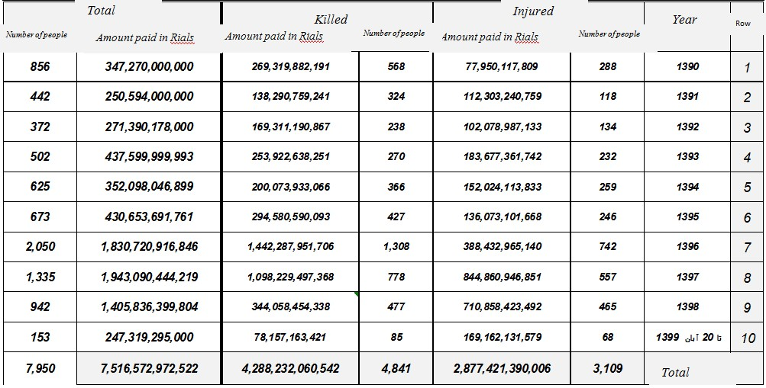
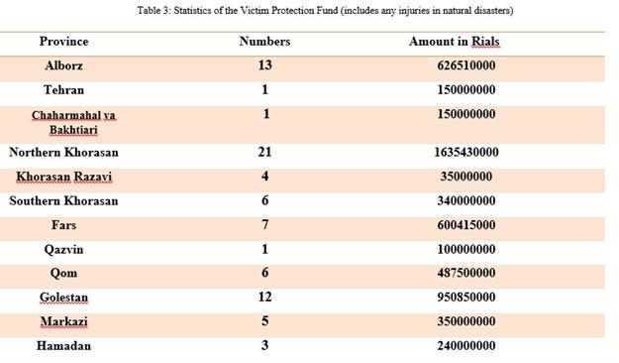
32. Para mejorar la administración de justicia a las personas que han sufrido daños corporales, se estableció el Fondo de Indemnización por Lesiones Físicas, que ha empezado a funcionar. Sobre la base de lo dispuesto en la nota del artículo 551 del Nuevo Código Penal Islámico, según el cual en todos los delitos cuya víctima no sea un hombre el Fondo de Indemnización por Lesiones Físicas asumirá el pago de la diferencia entre la composición general y la composición correspondiente a un hombre, el Fondo ha abonado 608.000 millones de riales a 690 personas.
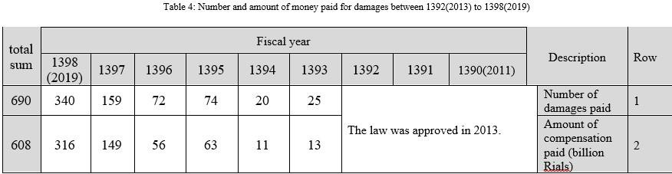
33. Según lo dispuesto en la nota 11 de la Ley del Presupuesto Nacional, “el Fondo de Indemnización por Lesiones Físicas está obligado a abonar la indemnización a los presos por accidentes de tráfico no intencionados que se encuentren recluidos por cualquier limitación de la responsabilidad de las compañías de seguros y dicho Fondo antes de la ley sobre el seguro obligatorio de daños a terceros y como resultado de accidentes causados por vehículos, de modo que se pueda poner en libertad gratuitamente a estas personas tras la implantación de la Asociación de Diya (Setad-e Diya)”. El Fondo ha abonado 386.000 millones de riales a 219 presos por accidentes de tráfico a los que ha sacado de cárceles del país.
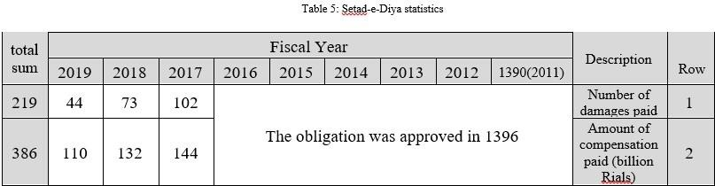
34. En respuesta a la observación final núm. 12, las investigaciones demuestran que se han observado los artículos 14 y 6 del Pacto en función de las distintas etapas de tramitación de los casos de delito grave y de la posibilidad de recurso y repetición del juicio y la obligación de que el Tribunal Supremo confirme las condenas a muerte. Además, los veredictos de Qisas se pronuncian al cabo de procedimientos judiciales prolongados y en condiciones difíciles para que, entretanto, se den las condiciones para la mediación y la atenuación del duelo de la familia de la víctima, y se alienta por ley a los herederos de la víctima a que perdonen al infractor o a que, al recibir la composición, conmuten la condena en la práctica.
35. Asimismo, en los delitos punibles con pena de muerte, todos los cuales son delitos graves conforme al derecho iraquí, así como en otros muchos países, el Gobierno puede conceder amnistía o mitigar la sanción en un sentido general.
36. En vista de que los instrumentos internacionales de derechos humanos no prohíben las ejecuciones públicas, la recomendación del Comité no parece tener un fundamento jurídico internacional consuetudinario y de ámbito mundial. En vista de que algunos casos de delitos y vandalismo que han desembocado en asesinato han herido gravemente el sentimiento de la población o generado inseguridad generalizada, la ejecución pública de la pena de muerte puede tener un firme efecto disuasorio a efectos de que no se repitan esos delitos. La pena se ha ejecutado en público en raras ocasiones. Por lo que se refiere a la lapidación, en virtud de la aprobación del Nuevo Código Penal Islámico, se ha detenido la ejecución de esta sanción; así pues, no se ha notificado la ejecución de este tipo de sentencia desde 2007, cuando el poder judicial impidió que se lapidara a dos condenados en Qazvin. La respuesta a la observación final núm. 13 sobre la pena de muerte en relación con los culpables menores de 18 años se describe con detalle en relación con el artículo que se analiza.

Artículo 7
37. En el tercer informe, en la sección correspondiente al artículo 7, relativo a la prohibición de la tortura, figuraba amplia información sobre la manera en que se abordan los delitos cometidos por jueces, funcionarios judiciales y funcionarios encargados de hacer cumplir la ley, en relación con lo cual se observaba que, además del artículo 38 de la Constitución y los artículos 570, 578, 579 y 587 del Código Penal Islámico, así como lo dispuesto conforme a la regla del monotema legal en relación con la observancia de las libertades legítimas y la protección de los derechos civiles, se imponían sanciones estrictas a los responsables de tortura y acoso.
38. Además, para vigilar la aplicación adecuada de la mencionada Ley, según el artículo 15 de la instrucción ejecutiva la Junta Central de Supervisión para la Protección de los Derechos Humanos del Poder Judicial, en cooperación con las juntas provinciales de supervisión, se encarga de las inspecciones necesarias y se ocupa de toda infracción. (Las estadísticas sobre el desempeño de esta Junta figuran en el siguiente cuadro). Asimismo, de conformidad con el artículo 169 del Nuevo Código Penal Islámico, las confesiones obtenidas mediante coacción, coerción, tortura o acoso mental carecen de valor o validez. Cabe mencionar que desde julio de 2020, sobre la base de una orden del jefe de la Organización de Prisiones Estatales y Medidas Correctivas y de Seguridad, se ha instaurado un sistema de comunicación denominado “Mashal”. El número de teléfono del mencionado sistema se facilita a todos los presos y sus familiares, así como al personal penitenciario de todo el país. Corresponde a este sistema de seguimiento recibir noticias, información y denuncias de los presos, sus familiares y el personal penitenciario del país. Se ha dado seguimiento a las violaciones denunciadas. Además, todas las zonas sensibles situadas en el interior de establecimientos penales están dotadas de una cámara y son objeto de vigilancia.
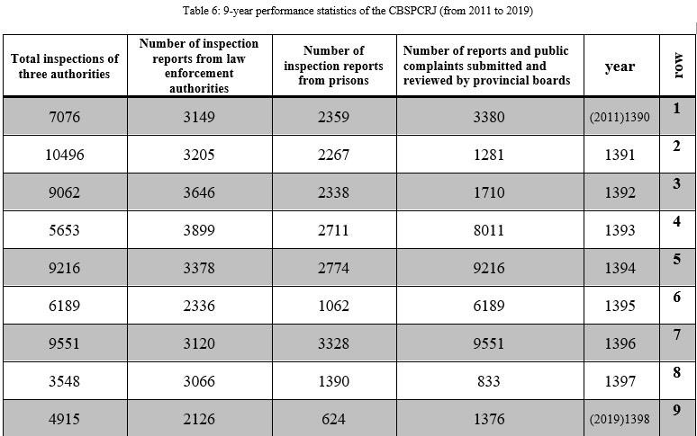
39. Cada autoridad judicial provincial y cada fiscal provincial cuentan con un comisario adjunto de establecimientos penitenciarios que, junto con los jueces, debe visitar periódicamente los centros de detención y las cárceles que se encarga de supervisar. En el cuadro que figura a continuación se indican estadísticas al respecto.
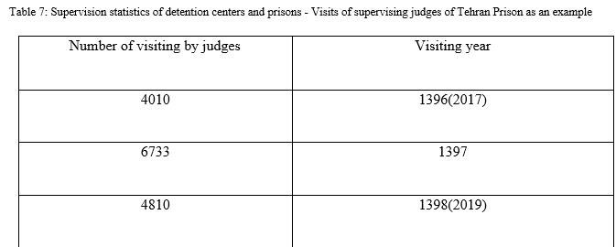
40. Cabe destacar que el Adjunto de Asuntos Penitenciarios del poder judicial, al tiempo que supervisa la ejecución de la condena, responde a las solicitudes y quejas de los presos y da seguimiento a sus solicitudes hasta que se obtiene un resultado.

Cuadro 8
Estadísticas sobre las medidas ejecutivas adoptadas por la Oficina de Evaluación, Investigación y Denuncia (2014–2019)
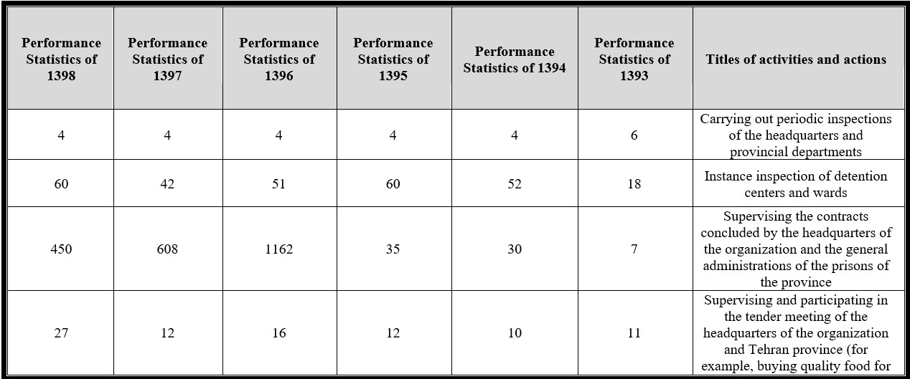
41. Además de las inspecciones periódicas, también son posibles visitas de funcionarios extranjeros como las siguientes, realizadas durante el período sobre el que se informa:
a) En 2017, 45 embajadores residentes en Teherán visitaron la prisión de Evin, cuyas condiciones consideraron apropiadas;
b) Visita de un día al Centro Correccional por parte de la delegación danesa, en paralelo a la tercera ronda del diálogo sobre derechos humanos entre la República Islámica del Irán y Dinamarca, septiembre de 2015;
c) Visita a la prisión de Evin de la delegación japonesa en paralelo a la 11ª sesión especializada del diálogo sobre derechos humanos, con una duración de cuatro horas, febrero de 2016.
42. En respuesta a la observación final núm. 14, se presentó una posición de principio sobre la prohibición de la tortura y la manera de ocuparse de las violaciones de estos principios en la que se mencionaban algunos casos recogidos en el anterior informe. Además, la fiscalía realiza inspecciones regulares y periódicas en prisiones y centros de detención policial temporal, aparte de otros mecanismos de supervisión como la Junta de Supervisión de los Derechos de los Ciudadanos, que reducen al mínimo las probabilidades de tortura, y a la luz de los mecanismos jurídicos se han establecido sanciones concretas para cada delito. Conforme a la legislación, la investigación de alegaciones de tortura en un departamento cualquiera comienza con una denuncia presentada ante un tribunal por un demandante privado o público, tras lo cual se aprehende al denunciado lo antes posible. Ejemplo de ello es la resolución de la alegación de tortura dirigida contra un fiscal de Teherán con posterioridad a los disturbios de 2009.
43. Según el artículo 169 del Nuevo Código Penal Islámico, “toda confesión obtenida mediante coacción, coerción, tortura o acoso mental o físico carece de valor ni validez, y el tribunal está obligado a volver a investigar al acusado”. En una nota al artículo 218 del mismo Código se establece que la “confesión es legítima cuando tiene lugar ante el juez que preside el tribunal”. Está claro que se ha tenido plenamente en cuenta la observación final.
44. En respuesta a la observación final núm. 15, todos los casos recibidos se han juzgado legalmente y con precisión. Asimismo, se ha indemnizado a quienes resultaron lesionados durante los motines posteriores a las elecciones presidenciales de 2009, y se ha sometido a los funcionarios y alguaciles infractores a actuaciones legales. En el artículo 6 se afirma que dentro de los pagos de la Oficina de diya previstos figuran los correspondientes a daños y delitos en relación con los cuales el culpable o infractor no esté disponible, y el Gobierno ha procedido a la indemnización. En vista de que las manifestaciones o disturbios pueden dar lugar a daños físicos o a destrucción de bienes, el Gobierno ha asumido la responsabilidad de indemnizar. A título de ejemplo relativo a una serie de casos, se han pagado 400.000 millones de riales a las víctimas.
45. En respuesta a la observación final núm. 16, ya no está vigente el anterior Código Penal Islámico, que se ha sustituido por el Nuevo Código Penal Islámico. Por lo que se refiere al castigo corporal, se ha suprimido en el artículo 49 del Nuevo Código Penal Islámico, y la expresión “disciplina” se ha empleado en el artículo 158 de la nueva Ley (artículo 59 de la antigua). La omisión de la correspondiente nota en el nuevo Código Penal da a entender que el sentido de “disciplina” no guarda relación con el castigo corporal. En el caso del artículo 1179 del Código Civil (al igual que en el artículo 158 del nuevo Código Penal Islámico), se emplea la expresión “disciplina”, que se refiere a la socialización del niño y en modo alguno al castigo corporal, de manera que el castigo corporal también está totalmente prohibido en el entorno escolar. En la Ley de Protección de los Niños y Adolescentes aprobada en 1399 se define el maltrato de niños y adolescentes, con lo cual se diferencia claramente entre maltrato y disciplina. En el párrafo 4 del primer artículo se resume del siguiente modo la definición: se entiende por abuso “todo tipo de acto u omisión intencional que pone en peligro la salud física, mental, moral o social de un niño o un adolescente, como palizas, confinamientos, abuso sexual, insultos o amenazas infligidos a un niño o adolescente, su sometimiento a circunstancias severas o fuera de lo común o la negativa a facilitarle ayuda”.
46. Es imperioso precisar que los castigos islámicos (hodud), como la flagelación, no se aplican en absoluto a los niños.

Artículo 8
47. La Constitución y las leyes del Irán rechazan oficialmente la esclavitud, como se explica en la sección del tercer informe del país dedicada a este artículo.
48. Al respecto, también se hace frente a nuevas formas de esclavitud, por ejemplo mediante el proyecto de ley de lucha contra la trata de personas y de tráfico de órganos humanos y de imposición de sanciones a los transportistas ilegales que acarrean personas a través de las fronteras del país, de 1398 (2019), que ya se ha redactado y ahora se ha trasladado al Parlamento. Lo dispuesto en este proyecto de ley respeta las normas reconocidas internacionalmente, en particular el Protocolo para Prevenir, Reprimir y Sancionar la Trata de Personas, que se adjunta a la Convención de las Naciones Unidas contra la Delincuencia Organizada Transnacional.
49. Se dio seguimiento a la observación final núm. 20 del Comité. Según las investigaciones, pese a las estrictas leyes contra la trata de personas, en dos ocasiones bandas organizadas han logrado engañar a niñas jóvenes y mujeres y someterlas a trata para trasladarlas a algunos países vecinos, ante lo cual se ha actuado con seriedad y persistencia. Las estadísticas siguientes se refieren a las causas de que se han encargado tribunales de todo el país.
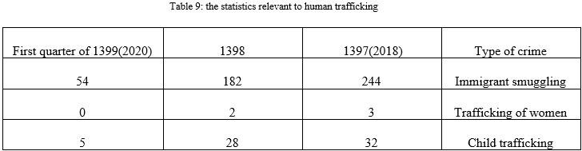

Artículo 9
50. En el anterior informe de la República Islámica del Irán figuraba información detallada sobre las causas relativas a la prevención de la detención arbitraria al amparo del artículo 32 (no podrá detenerse a nadie salvo conforme a lo previsto por ley) y el artículo 37 de la Constitución (art. 9) (presunción de inocencia).
51. Durante el período sobre el que se informa, la República Islámica del Irán ha adoptado destacadas medidas para reducir la posibilidad de detención arbitraria, en particular en virtud del artículo 570 del Nuevo Código Penal Islámico, conforme al cual “todo funcionario o agente afiliado a una institución u organismo gubernamental que, en contravención de la ley, prive a alguien de su libertad personal o de los derechos previstos en la Constitución del país será condenado a dos a tres años de cárcel, además de ser despedido y quedar excluido de cualquier cargo oficial por un período de uno a cinco años”. Además, en 1398 (2019) el Jefe del poder judicial anunció el Procedimiento de protección de la dignidad y los valores humanos, cuyos artículos 4 y 7 se centran expresamente en la detención arbitraria y las medidas dirigidas a hacerle frente.
52. Asimismo, durante el período sobre el que se informa se introdujeron en el Código de Procedimiento Penal modificaciones aprobadas en 1392 (2013) que entraron en vigor en 1394 (2015), período durante el cual se ha avanzado considerablemente en la atención prestada a la mayor efectividad de los derechos de las personas detenidas. A continuación se mencionan algunos de los casos:
a) Concesión del derecho de indemnización a los acusados que se encuentren en condiciones de detención ilegal;
b) Conforme al artículo 171 de la Constitución, en caso de error judicial debe indemnizarse a quienes hayan sufrido daños materiales o morales cometidos por la autoridad judicial que se hubiera equivocado o el Gobierno;
c) Asimismo, para resumir las leyes y dotar a todos los tribunales de una directriz única, en 1398 (2019) se aprobó una “Ley de Seguridad Judicial” en la que figuraban artículos importantes como el artículo 24, Prohibición de la detención ilegal y arbitraria, el artículo 27, relativo a los derechos especiales de los presos y las personas privadas de libertad, y el artículo 28, Derecho a la restitución de la dignidad y a la resocialización de los condenados.
53. Por lo que se refiere, por ejemplo, a la indemnización, en la demanda de fecha 22 de enero de 2018 el Tribunal Penal de segunda instancia de la provincia de Teherán concedió la oportunidad de indemnización a los demandados, a quienes se absolvió de cargos de corrupción y desfalco. En el fallo leído por el juez se afirma lo siguiente: “Conforme al artículo 37 de la Constitución, el artículo 120 del Nuevo Código Penal Islámico y el artículo 4 del Código de Procedimiento Penal, se emite un veredicto de absolución, y en vista de que los acusados han permanecido cierto tiempo detenidos durante la investigación preliminar para velar por que no tomaran parte en actividades de desfalco, los demandados pueden solicitar al Gobierno una indemnización por daños y perjuicios en un plazo de seis meses desde la entrada en vigor de la sentencia de absolución, de conformidad con los artículos 255 y 256 de la misma Ley”.
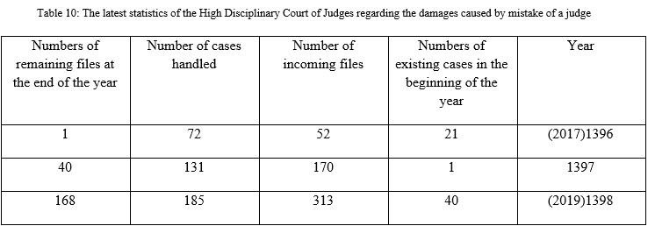
54. Además, entre 1391 (2012) y mediados de 1399 (2020), como consecuencia de la aplicación del nuevo Código de Procedimiento Penal la tasa de detención ha disminuido de forma acusada, como se observa en las estadísticas siguientes.
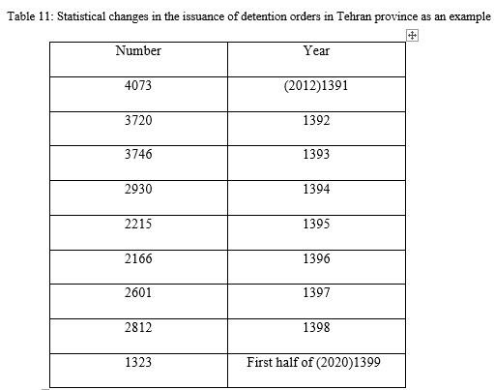
55. Requisitos de la observación final núm. 17: en relación con las nuevas leyes, los plazos y la reciente evolución jurídica prácticamente se han cumplido en la medida en que, como se mencionaba antes, la detención arbitraria se castiga con severidad en la legislación y en la práctica. Como se afirma en el artículo 168 del nuevo Código de Procedimiento Penal, “El interrogador no debe citar ni detener a nadie en calidad de acusado sin motivos suficientes que justifiquen el cargo”, pudiendo también mencionarse otros artículos pertinentes, como el 170, el 172 y el 173. En consecuencia, las citaciones o detenciones en general (en ausencia de los detalles mencionados) están prohibidas, y en caso de violación se enjuiciará al infractor.
56. Se mencionan, por ejemplo, unos cuantos fallos de distintos tribunales que se dictaron con arreglo al nuevo Código de Procedimiento Penal:
a) Veredicto de la novena sección del Tribunal Militar de Teherán de primera instancia en la demanda de fecha 2/31/1399 (2020), relativa a cargos de detención ilegal y agresión presentados contra agentes del orden (tras disturbios surgidos al término de un partido de fútbol): se declaró culpables a la persona investigada y a los agentes en cuestión, a quienes se impuso una pena de siete meses y medio de encarcelamiento. Veredicto de la novena sección del Tribunal Militar de Teherán de primera instancia en la demanda de fecha 4/29/1390, relativa a cargos de detención ilegal del demandante durante 10 minutos: se impuso al agente infractor una condena de encarcelamiento que se conmutó por una multa. Veredicto de la 12ª sección del Tribunal Militar de Teherán de segunda instancia en la demanda de fecha 5/5/1392 (2013), relativa a cargos de propinar una paliza y detención ilegal: a causa de la falta de documentos, se absolvió al agente del cargo de propinar la paliza, pero se confirmaron los cargos de detención ilegal de conformidad con los artículos 583 y 585 de la Ley de Penas Discrecionales y se impuso una pena de encarcelamiento. Veredicto de la octava sección del Tribunal Militar de Teherán en la demanda de fecha 10/9/2012, relativa a la acusación de participación en la extorsión y la detención ilegal de un ciudadano afgano por un agente de policía a quien se declaró culpable y se condenó conforme a los artículos 583 y 585 del Nuevo Código Penal Islámico; se impuso una multa al demandante.
57. El legislador ha tratado con cuidado la cuestión planteada en la observación final núm. 18 en el Nuevo Código Penal Islámico, así como en el artículo 242 del nuevo Código de Procedimiento Penal; el plazo de prisión preventiva se limita a dos meses en caso de delito grave y a un mes para los demás delitos. Si el fiscal solicita la prórroga de este plazo, el acusado tendrá diez días para presentar un recurso, tras lo cual el tribunal competente decidirá si se amplía o no el plazo de prisión preventiva. En el artículo 5 del Código de Procedimiento Penal se afirma lo siguiente: “El acusado tendrá lo antes posible conocimiento del asunto y de las pruebas en relación con los cargos que se le imputan, y disfrutará del derecho de acceso a un abogado y otros derechos de defensa previstos”. Asimismo, mantener detenido al acusado más de 24 horas sin poner en marcha una investigación o imputarle cargos se considera detención ilegal, y se impondrá al infractor la pena que jurídicamente corresponda (nota al artículo 189 del nuevo Código).
58. En vista de que muchos países entienden las observaciones generales de los Comités como recomendaciones importantes pero no vinculantes, a partir de la investigación se aprecia que en la mayoría de los países la cuestión del recurso al régimen de incomunicación no ha quedado negada categóricamente, y cada país presenta casos. En la República Islámica del Irán, en un número de casos muy limitados conforme a la ley, se facilitan salas individuales con baño provistas de todo lo que se precisa para atender las necesidades primarias. Estas salas están ubicadas en prisiones conocidas y registradas, disponen de acceso a médicos e instalaciones médicas y, en comparación con muchos países, su calidad es superior y la duración de la estancia es menor (la sala tiene una superficie de 12 m²).
59. Cabe señalar que, de conformidad con el nuevo Código de Procedimiento Penal, cuando se dicta una orden de detención deben tenerse en cuenta las condiciones mencionadas, y tan pronto como se resuelven las condiciones se procede a la conversión de la orden de detención. No puede negarse que esta ley tiene como resultado una disminución de las órdenes de prisión preventiva dictadas, como se observa en el cuadro 11.

Artículo 10
60. En la parte del tercer informe dedicada al artículo 10 se describen de forma detallada y documentada las medidas positivas adoptadas en relación con la mejora de la situación de las cárceles y los presos, la observancia de los derechos civiles en las prisiones, la reforma de la legislación penitenciaria, la prisión preventiva, la policía penitenciaria, la dispensación en las prisiones de un trato humano, el seguimiento sostenible de la debida aplicación de las leyes y reglamentos, la separación entre acusados y penados y entre menores y adultos, el empleo y los permisos de los presos, la asistencia a las familias de los presos, la reincorporación de los presos en la sociedad, el procedimiento de tramitación de denuncias, el trato dispensado a los condenados a muerte, la asociación de apoyo a los presos, el centro correccional de menores, las medidas jurídicas que garantizan un trato respetuoso y humano, la necesidad de mantener a los detenidos en lugares conocidos, el estado de salud, tratamiento y nutrición, la asistencia y los permisos, la participación de instituciones gubernamentales y ONG, la capacitación y el seguimiento del comportamiento de los funcionarios de prisiones, por lo que no vamos a repetir la relación.
61. En respuesta a la observación final núm. 19, debe reiterarse que en la República Islámica del Irán todas las prisiones y centros de detención están registrados, por lo que organizaciones internas y externas los someten a un seguimiento regular e independiente. La descripción al respecto y las correspondientes estadísticas figuran en la sección relativa al artículo 7. La Ley del Sexto Plan de Desarrollo obliga a la Organización de Prisiones Estatales y Medidas Correctivas y de Seguridad a promover y mejorar la situación de los presos, elaborar la infraestructura necesaria con la cooperación de ONG y gubernamentales y ayudar a reducir un 10 % la tasa anual de delincuencia aprovechando mecanismos nuevos como la suspensión del enjuiciamiento o de la ejecución de las penas, el aplazamiento del fallo, la libertad condicional y las penas alternativas. A fin de garantizar los derechos de los detenidos y los reclusos, se han adoptado las siguientes medidas:
a) Realizar inspecciones y supervisiones periódicas de los presos a cargo de fiscales locales a fin de examinar la condición de los presos y supervisar las prisiones junto con el juez supervisor de la prisión y el establecimiento del cargo de adjunto de prisiones en las fiscalías;
b) Realizar inspecciones periódicas de las prisiones y los centros de detención por parte de la Junta de Supervisión de los Derechos Civiles a fin de vigilar la aplicación de la ley en las prisiones y respetar los derechos de los acusados y condenados e impedir posibles incidentes de maltrato y tortura. (Conforme a las estadísticas de tres años que van de 1394 (2015) a 1397 (2018), esta Junta ha llevado a cabo 28504 inspecciones de tribunales, prisiones y centros de detención);
c) Aumentar el número de médicos en las prisiones, dotar de equipamiento a los centros de salud penitenciarios y establecer clínicas apropiadas en las prisiones grandes y activar clínicas triangulares (con fines de reducir los brotes de sida en las prisiones) y centros de consulta para casos de trastornos del comportamiento;
d) Los brotes de VIH han disminuido en las cárceles del país del 1,54 % en 2009 al 0,65 % en 2017;
e) Facilitar el acceso a abogados y servicios de asesoramiento jurídico;
f) Mejorar las vías de comunicación con el exterior de que disponen los reclusos y la posibilidad de recibir visitas (por teléfono, en persona y vis a vis);
g) Llevar a cabo programas culturales y deportivos en las prisiones;
h) Ofrecer instalaciones para la socialización y el readiestramiento de los condenados y empoderarlos para reintegrarse en la sociedad;
i) Ofrecer a los presos la oportunidad de trabajar.
62. Uno de los rasgos y oportunidades que los presos tienen a su disposición es la posibilidad de seguir estudiando, como se presenta en el siguiente cuadro.
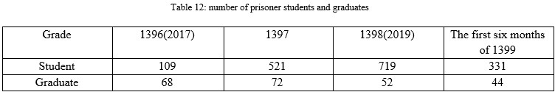
63. Uno de los rasgos especiales de las prisiones en el Irán es la existencia de pabellones abiertos en los que el preso permanece encarcelado solo parte del día, mientras que el resto del día se dedica a actividades económicas o se ocupa de su familia fuera de la prisión.
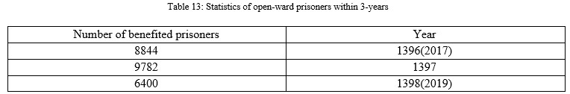
64. Así pues, cabe observar que modificando el reglamento ejecutivo de la Organización de Prisiones Estatales y Medidas Correctivas y de Seguridad se procura respetar en la medida de lo posible los principios de las Reglas Mínimas de las Naciones Unidas para el Tratamiento de los Reclusos (Reglas Nelson Mandela) en un nivel deseable.
65. Las últimas medidas adoptadas por la Organización de Prisiones Estatales y Medidas Correctivas y de Seguridad para prevenir la propagación de enfermedades virales y respiratorias y, desde que brotó, de la COVID-19 comprenden la preparación para condiciones de emergencia, el suministro de desinfectantes, visitas de médicos generalistas dos veces al día por la mañana y por la tarde, detección de los pacientes con fiebre en cuarentena y en las secciones, aparte de visitas ordinarias, a raíz de lo cual se realizaron en total 2.035.517 visitas, se detectaron 10.910 casos de fiebre, se dispensó tratamiento farmacéutico a 55.681 personas, se aisló a 14.474, se sometió a seguimiento a 13.592 y se remitieron 1.388 personas a hospitalización por posibles casos de coronavirus con fiebre, se prestaron más de 9.336 servicios paraclínicos, entre otros de radiografía, análisis de sangre o pruebas de orina desde el 22 de febrero de 2020, se pulverizaron y desinfectaron secciones penitenciarias y todas las zonas residenciales de los reclusos conforme a los protocolos y se capacitó a los presos en relación con la recopilación y análisis de datos relativos a la pandemia. Además, en vista de la concesión de permiso a un gran número de presos y de la necesidad de ofrecer espacio y zonas residenciales suficientes, así como de realizar pruebas a quienes volvían de un permiso y detectar a los enfermos, se anunció la urgencia de los preparativos y las necesidades al director de la Organización y al director de la fuerza de tareas de esta dedicada a la COVID-19.
66. También se imparte sistemáticamente capacitación en derechos humanos (en particular, en torno a la prohibición de la tortura) al personal conexo; por ejemplo, en 1392 se impartieron 4 cursos de capacitación a 137 participantes, en 1394, 5 cursos de capacitación a 228 participantes, en 2016, 9 cursos de capacitación a 109 participantes y en 2017, 39 cursos de capacitación a 1330 participantes.
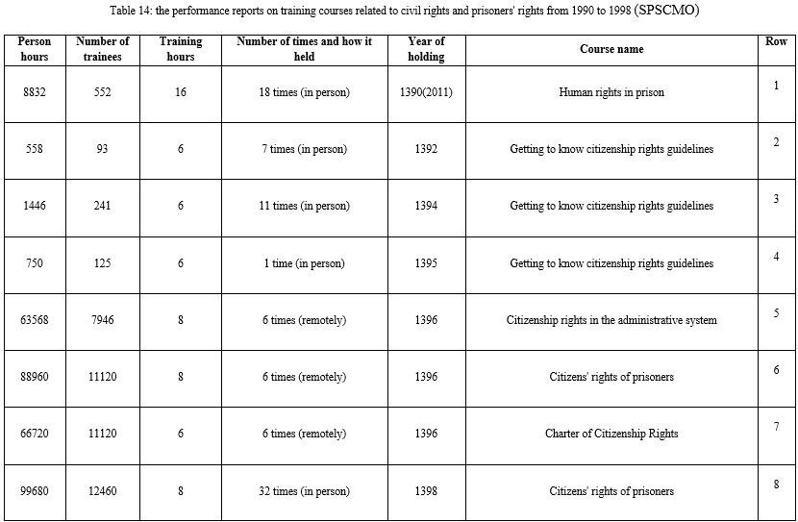

Cuadro 15
Informes de los resultados de los cursos de capacitación relativos a los derechos civiles y los derechos de los presos, 1990 a 1998 (Organización de Prisiones Estatales y Medidas Correctivas y de Seguridad)
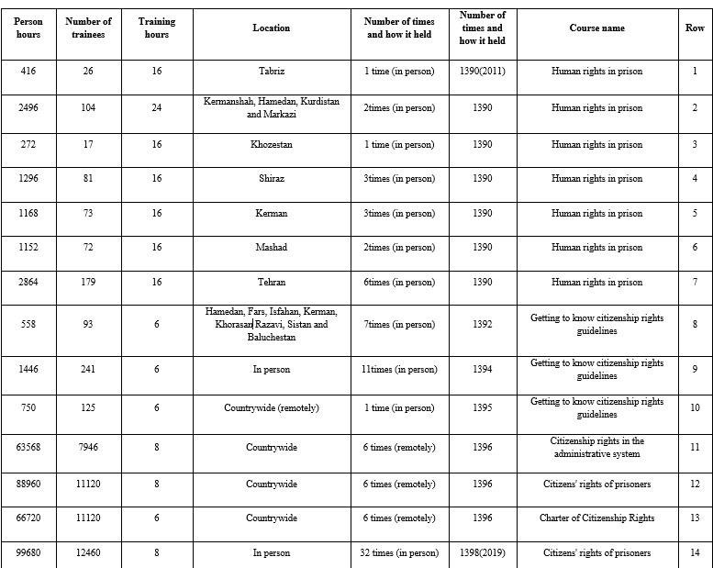

Artículo 11
67. En el anterior informe de la República Islámica del Irán figuraba la información necesaria sobre la manera en que se aplicaba el artículo 11 del Pacto; aquí se refieren las novedades que han tenido lugar con el objeto de aumentar la efectividad de estos derechos.
68. En virtud de la ratificación en 1394 de la Ley sobre la Aplicación de los Fallos por Delitos Financieros, se han registrado novedades positivas que favorecen a los penados por delitos financieros en el sentido de que la duración de las penas de los condenados por delitos financieros está limitada y podrá demostrarse insolvencia ante el tribunal. En concreto, en la nueva Ley se ha ampliado el ámbito de la insolvencia como factor limitante. A este respecto, las ONG han adoptado medidas apropiadas para que se ponga en libertad a presos por delitos no intencionados ayudándolos a pagar diya en lugar de la pena de encarcelamiento (indemnización). Según el informe de la Asociación de Diya (Setad-e Diya), entre 1390 (2011) y la primera mitad de 1399 (2020) recuperaron la libertad 83.470 personas que se encontraban presas por delitos de ese tipo. Además, el número de personas recluidas por no ser capaces de pagar dote ha disminuido de 450 en 1398 a 130 en el primer semestre de 1399.

Artículo 13
69. En la sección del tercer informe de la República Islámica del Irán al Comité de Derechos Humanos dedicada al cumplimiento de las obligaciones dimanantes del artículo 13 del Pacto figura información significativa, en particular sobre la prohibición del traslado forzoso de refugiados y las obligaciones del país conforme a la Convención sobre el Estatuto de los Refugiados y en materia de repatriación voluntaria y desempeño positivo.
70. Aunque se han impuesto a la República Islámica del Irán sanciones injustas e ilegítimas, el país, que acoge a más de 950.000 refugiados y 2 millones de ciudadanos extranjeros ilegales, es uno de los más destacados en cuanto a la aceptación de solicitantes de asilo, a quienes presta servicios apropiados en ámbitos como la educación, la salud, los medios de vida o la vivienda destinando a ello un enorme volumen de recursos nacionales. Entretanto, el Irán recibe una cantidad mínima de ayuda internacional que apenas representa el 3 % de su gasto. En consecuencia, es necesario que la comunidad internacional cumpla sus compromisos a efectos de ayudar a los países anfitriones y cooperar con ellos a la luz del principio de responsabilidades compartidas.
71. Según la Ley de determinación de la obligación de conceder la ciudadanía a los hijos nacidos del matrimonio entre una mujer iraní y un hombre extranjero, aprobada por el Parlamento del Irán en mayo de 2019, se permite y se puede conceder la residencia permanente a los esposos de mujeres iraníes, que no podrán ser objeto de expulsión y gozarán de los derechos de los ciudadanos del país, como el trabajo y la educación.
72. Como ejemplo de realización de la justicia en nombre de los solicitantes de asilo, cabe mencionar la demanda núm. 623, el fallo del Tribunal de Justicia Administrativa en el recurso frente a la decisión núm. 5437/74, de fecha 3/18/89. Conforme a la decisión del Tribunal, anunciada el 5/22/1393 (2014), se revocó y declaró nulo el veredicto pronunciado por la Comisión del artículo 12 del Ministerio del Interior (sobre la expulsión y prohibición de entrada de un ciudadano afgano).

Artículo 14
73. En la parte del tercer informe de la República Islámica del Irán correspondiente al artículo 14 del Pacto se ha suministrado información suficiente sobre la estructura y las normas judiciales del país, incluidos los tribunales, juzgados, métodos de interrogación, decisiones judiciales, juicios en rebeldía, delitos políticos y periodísticos, juicios públicos, directivas del jefe del poder judicial, presunción de inocencia, el derecho a elegir abogado, la incapacidad de obtener un abogado, la posibilidad de que no se comprenda el idioma hablado en el tribunal, la obtención de confesiones mediante coacción, la falta de responsabilidad penal en la infancia, la cuestión del recurso contra los fallos, la cuestión de la reparación, la indemnización por daños derivados del error cometido por un juez, la garantía de los derechos de la persona en caso de violaciones del derecho penal cometidas por empleados gubernamentales y la prohibición de juzgar dos veces. Durante el período sobre el que se informa han tenido lugar las siguientes novedades jurídicas y ejecutivas, a raíz de las cuales ha mejorado el ejercicio por los ciudadanos de sus derechos, así como el cumplimiento por el país de las obligaciones que le incumben de conformidad con el artículo 14 del Pacto.
74. Entre los principales componentes de un reglamento imparcial cabe mencionar el aumento de la precisión y el mayor respeto de los derechos de los acusados cuando se dicta una orden de prisión preventiva, como queda consagrado en la nueva ley. El nuevo Código de Procedimiento Judicial también presenta otros aspectos destacados como la necesidad de comunicar los datos de la persona detenida al tribunal local en el plazo de una hora y el derecho a solicitar un reconocimiento médico inmediatamente después de la detención.
75. Los oficiales judiciales encargados de vigilar al acusado están obligados a informar a este de su derecho a contar con los servicios de un abogado, el derecho a la defensa, el derecho a reunirse con un abogado (arts. 5 y 6) y el derecho a recibir una explicación escrita (art. 52), la posibilidad de acceder con rapidez a un abogado, el registro y numeración de la documentación de los interrogatorios, la prohibición de cualquier tipo de coacción, inculcación o formulación al acusado de preguntas engañosas de ese tipo, siendo así posible que los abogados objeten al acto de inculcación o manipulación del acusado (las violaciones de lo dispuesto en la ley comportarán sanciones disciplinarias de hasta el cuarto grado).
76. El artículo 242 persigue un objetivo semejante cuando afirma: “si en relación con los delitos sujetos a los párrafos a), b), c) y d) del artículo 302 de la presente Ley, en un plazo de dos meses, y con otros delitos, en un plazo de un mes, se detiene al acusado conforme a una decisión de libertad bajo fianza y la fiscalía no adopta una decisión definitiva respecto de su caso, el investigador estará obligado a suspender o reducir la decisión de libertad bajo fianza. En todo caso, el período de detención del acusado no superará los dos años, en relación con delitos de privación de la vida ajena, y un año, en relación con delitos de otro tipo”.
77. La nueva Ley amplía el derecho de acceso a un abogado. El artículo 190 (y las correspondientes notas) del Código de Procedimiento Penal permite al demandado disponer de un abogado durante la investigación, y debe ser informado de este derecho antes de que comience la investigación. Según el artículo 48 del Código de Procedimiento Penal, “una vez se somete a vigilancia al demandado, este podrá solicitar la presencia de un abogado. El abogado deberá reunirse con la persona en régimen de observación, teniendo en cuenta la confidencialidad de la investigación y las negociaciones, y podrá presentar por escrito consideraciones con fines de inclusión en el expediente al término de la entrevista con el acusado, que no deberá durar más de una hora. La privación del derecho de acceso a un abogado o la falta de notificación de este derecho al acusado comportará medidas disciplinarias contra la autoridad judicial. Se garantizarán el derecho a elegir abogado en las causas penales y la asistencia judicial en caso de incapacidad financiera, y no se procederá a celebrar una audiencia sin la presencia de un abogado optativo o un sustituto en los delitos de gran importancia. Para que las partes en la causa y sus abogados accedan al fondo de la cuestión y para proteger la privacidad de las partes y acelerar las actuaciones, se ha puesto en marcha un sistema electrónico denominado “SANA”. Asimismo, la presencia de abogados en todas las dependencias judiciales, entre ellas fiscalías, tribunales (de primera instancia o de apelación) y prisiones, en cooperación con los colegios de abogados, allana el camino para que las personas (incluidos los demandados y los sospechosos) accedan diariamente a orientación y asesoramiento jurídicos.
78. La Ley de Procedimiento Civil (2000), por la que se examina el proceso jurídico de tramitación de causas, prevé expresamente en el artículo 31 el derecho a contar con un abogado. Sin embargo, la importancia y el carácter sensible del derecho de acceso a un abogado ocupan un lugar más destacado en el Código de Procedimiento Penal a causa de la imposición de penas.
79. Conforme al Código de Procedimiento Penal se establece un mecanismo de justicia restaurativa para delitos menores conforme al cual la autoridad judicial puede disponer que las partes lleguen a una solución de compromiso a instancias del acusado y con el consentimiento de la víctima del delito o el demandante. Al aplicar los artículos 83 y 84, el investigador también puede solicitar que la causa se remita a mediación o sea sobreseída de forma temporal.
80. Otra innovación del nuevo Código de Procedimiento Penal en su artículo 66 es el reconocimiento del derecho a presentar denuncias de las ONG, que pueden solicitar el procesamiento por delitos cometidos en los ámbitos mencionados en la ley y participar en cualquier momento de las actuaciones aportando pruebas y objetando a los fallos emitidos por las autoridades judiciales.
81. Conforme al artículo 14 del Pacto Político-Civil, el Tribunal de Apelación de Familia de Kermanshah, mediante un fallo de fecha 31/4/1398 (2019), anuló la sentencia del tribunal de primera instancia porque incumplía el principio de juicio imparcial. En otro caso, el Tribunal de Apelación de Kermanshah anuló el veredicto del tribunal de primera instancia durante la demanda de fecha 11/8/1398 porque no observaba plenamente el derecho de acceso a los tribunales y a un juicio imparcial.
82. En respuesta a la parte a) del párrafo 21 de las observaciones finales del Comité, relativo a los detalles de la Ley de Prisión Preventiva, se ha aportado información suficiente en relación con el artículo 9 del presente informe, por lo que se evita repetirla.
83. En respuesta a la parte b), se comunican las acusaciones de conformidad con la ley durante la detención y con ocasión de la primera entrevista con el juez (que tendrá lugar pasadas menos de 24 horas desde la detención). Además, según el artículo 378 del nuevo Código de Procedimiento Penal, todos los tribunales, una vez ultimado el proceso de audiencias, están obligados a emitir dentro del plazo legal una sentencia que incluirá el carácter y los aspectos jurídicos de la causa, tras lo cual se notificará en la práctica a las partes; estos derechos de los penados se observan plenamente.
84. En respuesta a la parte c), la cuestión de exigir la presencia de un abogado en el tribunal y durante el proceso de interrogación conforme a la nueva normativa ha quedado bien explicada en esta parte del informe.
85. En respuesta a la parte d), la cuestión de la presunción de inocencia como supuesto firme al examinar los derechos de las personas conforme a la Constitución y la legislación vigente del país es definitiva y vinculante.
86. En respuesta a la parte e), además de los compromisos jurídicos previstos en la Constitución y la legislación vigente a efectos de celebrar juicios públicos, indicados en el anterior informe, el artículo 5 de la nueva Instrucción del Jefe del Poder Judicial (titulada “Preservación de la dignidad y los valores humanos en el poder judicial”, de 1398 (2019)) está dedicado por completo a esta cuestión. Conforme a este artículo, para dar cumplimiento al artículo 165 de la Constitución, basado en el principio de juicio público, y atender a la opinión pública e informarla del proceso de audiencia de causas importantes (especialmente los casos relacionados con los derechos de las personas), los órganos competentes en función de la causa están obligados a adoptar las siguientes medidas:
a) Permitir la presencia de personas, en particular de medios de comunicación, en las audiencias de conformidad con el artículo 165 de la Constitución y el párrafo 6 del artículo 6 de la Ley de Prensa, aprobada en 1379 (2000), y los artículos 352, 353, 400 y 413 del Código de Procedimiento Penal, y disponer un espacio adecuado para las audiencias;
b) Facilitar el acceso público a las demandas tramitadas por autoridades judiciales cargando las sentencias en la base de datos del Instituto de Investigaciones Judiciales en cooperación con el Centro de Estadísticas y Tecnología de la Información en el Ámbito Judicial, respetando el principio de confidencialidad y preservando la dignidad de las personas;
c) Publicar de inmediato los veredictos definitivos en relación con los delitos sujetos a la nota del artículo 36 del Nuevo Código Penal Islámico en los medios de comunicación nacionales o en uno de los periódicos de amplia difusión, así como publicar la sentencia definitiva en uno de los periódicos de conformidad con este artículo y en uno de los periódicos locales, si ello no altera el orden público ni la seguridad;
d) Organizar reuniones periódicas del portavoz del poder judicial con los medios de comunicación para informar a los corresponsales y a la sociedad civil de las causas y de otras noticias importantes del poder judicial, así como de las mejoras, sobre la base de preguntas de los periodistas y los profesionales de la comunicación y las correspondientes respuestas del portavoz.
87. El derecho a recurrir está plenamente reconocido, tanto en la ley como en la práctica, además de lo cual en el Nuevo Código Penal Islámico no está contemplada la categoría de Mahdoor-al-Dam (merecimiento de muerte). En cuanto a los otros casos mencionados en la parte f) de las observaciones finales, también están atendidos conforme a la ley. En respuesta a la sospecha planteada en la observación final núm. 22, la cuestión de la independencia de los jueces en la legislación se ha planteado y observado con sumo cuidado ofreciendo varias garantías. Otro rasgo del derecho iraní es la debida separación de poderes, de tal modo que incluso el departamento ejecutivo del poder judicial, que en muchos países está a disposición del Gobierno y el brazo ejecutivo, en el Irán opera, con inclusión del Fiscal General y la fiscalía, en el ámbito del poder judicial, y queda al margen de injerencias de otros poderes. Cabe señalar asimismo que la referencia científica a fetuas o doctrinas jurídicas académicas en calidad de jurisprudencia se hace de forma limitada. A este respecto, conforme al artículo 3 del Código de Procedimiento Civil han de mencionarse tres aspectos. En primer lugar, como se observa en el texto del artículo, a falta de derecho positivo, el juez tiene derecho a recurrir a fuentes ajenas al derecho en relación con la causa, de modo que, si la ley no presenta un defecto demostrable, el juez no tiene derecho a invocar normas jurídicas y fetuas bajo ningún concepto. En segundo lugar, incluso en caso de falta de legislación el juez tendrá en cuenta de forma simultánea las fetuas de alto valor jurisprudencial y las normas jurídicas, que son las reconocidas y aceptadas por los sistemas jurídicos internacionales. En tercer lugar, en la práctica, en vista de la idoneidad de la legislación y de su cobertura de todas las cuestiones, el recurso por el juez a las anteriores disposiciones solo es concebible en ocasiones muy excepcionales.

Artículo 15
88. El principio de no retroactividad, enunciado con detalle en el tercer informe del Estado, se ha observado en la práctica. Como ejemplo de ello, la nueva Ley de Lucha contra los Estupefacientes, aplicada retrospectivamente a todos los condenados para favorecerlos, ha comportado una disminución considerable en la ejecución de las sanciones graves.

Artículo 16
89. Como ya se señalaba en el tercer informe, conforme a la Constitución y las leyes ordinarias la cuestión de la igualdad de reconocimiento ante la ley y su aplicación se han tenido en cuenta cuidadosamente, por ejemplo en lo que respecta al tercer párrafo del artículo 14 de la Constitución. Asimismo, en el artículo 2 del Código de Procedimiento Penal se afirma que “los procedimientos penales deberán basarse en el derecho y garantizarán los derechos de las partes. Sus normas se aplicarán en condiciones de igualdad a todas las personas enjuiciadas por cometer delitos semejantes”.

Artículo 17
90. Los detalles relativos a la situación de las leyes y obligaciones de la República Islámica del Irán en cuanto al contenido del artículo 17 del Pacto se han expuesto en los informes anteriores. El nuevo Código de Procedimiento Penal trata detalladamente del principio de privacidad, por ejemplo en los artículos 4, 653, párrafo T, 658 y 660. Además, en el artículo 17 de la Ley contra la Ciberdelincuencia (en vigor desde 2009) se afirma que “se sancionará a quien publique o divulgue subrepticiamente grabaciones de voz, vídeos, películas privadas o familiares u otros secretos sin el consentimiento del interesado o ponga este material a disposición de otras personas causándole daños o degradación”. Asimismo, en los artículos 12, 13 y 14 de la Carta de los Derechos de los Ciudadanos (2016) la privacidad se garantiza y protege expresamente. Además, la privacidad de los ciudadanos en el ciberespacio queda cubierta por completo en los artículos 33 a 39 y 41. Por ejemplo, en la causa de fecha 2017 relativa al acceso no autorizado a datos y sistemas informáticos y de telecomunicaciones, de la que se ocupó la sección 1036 del Tribunal Penal de Segunda Instancia, se sentenció al culpable a una multa cuya cuantía ascendía a 20 millones de riales.

Artículo 18
91. En anteriores informes se han presentado introducciones sobre la situación de las leyes fundamentales y vigentes aplicables a las minorías religiosas en la República Islámica del Irán a la luz de disposiciones como el artículo 23 de la Constitución sobre la libertad de opinión y la prohibición de la inquisición, los principios 12 a 14 sobre la libertad de expresión y la condición jurídica y la necesidad de observar la justicia respecto de otras religiones conforme al artículo 19, relativo a la prohibición de toda forma de discriminación. A continuación se presentan las últimas novedades en la promoción del disfrute por este sector de la sociedad de los derechos previstos en la legislación nacional y las obligaciones internacionales de la República Islámica del Irán.

1. Preparación y oferta de más lugares de culto para las minorías religiosas
92. El espacio de culto per cápita de las minorías religiosas, cuya población es inferior a la mitad de la población total del país, casi duplica el de los musulmanes. Los cristianos tienen en el país más de 250 iglesias, y hay una iglesia en una población con menos de 500 habitantes. Asimismo, los judíos cuentan con 16 sinagogas y los zoroastras tienen 78 lugares de culto. Desde 2015 se ha destinado el equivalente a 115.000 millones de riales (3,28 millones de dólares) a suministrar servicios e instalaciones a las minorías. En 2016 el municipio de Teherán construyó un estadio para armenios cuyo presupuesto ascendía a 22.000 millones de riales (628.000 dólares). Según las estadísticas, las minorías religiosas del Irán tienen una asociación por cada 2.600 personas. Desde 2015 se han expedido y renovado 53 licencias de asociación para llevar a cabo actividades.

2. Fortalecimiento de las relaciones interculturales con presencia de minorías
religiosas
93. Los artículos 10, 33, 77, 97 y 110 de la Carta de Derechos de los Ciudadanos, que consolidan los derechos de las minorías religiosas, los grupos étnicos y las afiliaciones sociales y políticas, hacen hincapié en el derecho a la comunicación intercultural.
94. Las medidas más importantes adoptadas incluyen la ley sobre la presencia de minorías religiosas en los consejos, aprobada en julio de 2018, y los artículos del proyecto de Nuevo Código Penal Islámico (parte de tazirat) que tipifican como delito los insultos a las santidades de las religiones reconocidas y todas las formas de extremismo racial, étnico y religioso que engendran odio y violencia, así como todo tipo de asistencia financiera a estas actividades.
95. Las minorías religiosas gozan de libertad adecuada para ejercer sus deberes y rituales religiosos y étnicos y observar su estatuto personal; se ha asignado un presupuesto especial de 115.000 millones de riales y distintos tipos de ayuda financiera anual a centros y asociaciones especiales de minorías religiosas. En el Irán operan más de 80 ONG en diversas esferas y varios centros de investigación en materia de teología. Pese a que su población asciende a 150.000 personas, se les han asignado cinco escaños en el Parlamento, y se han expedido licencias a 58 asociaciones nuevas para que lleven a cabo actividades sociales, civiles y culturales.
96. Estas minorías cuentan con prensa y publicaciones especiales dirigidas a crear conciencia en la comunidad y entre sus fieles. También cuentan con 20 periódicos, revistas semanales, revistas mensuales y cinco editoriales que se llaman Nairi, Forouhar, Hirmaba, Barsom y Asociación Tehran Kalimian. Este grupo de publicaciones también recibe subvenciones especiales. Con el objeto de prestar especial atención a los medios de comunicación de las minorías religiosas, la Junta de Licencias para la Prensa concederá licencias a estos medios con carácter prioritario. Además, existen en el ciberespacio cientos de sitios y redes sociales que operan libremente en su propio idioma. Además, existen 93 escuelas especiales para minorías religiosas que garantizan su derecho a la educación en el país.

3. Labores de mejora de la condición de los grupos islámicos
97. Se han ejecutado muchos programas de promoción a favor de distintos grupos islámicos. Seguidores de distintos grupos islámicos viven en el Irán conforme a sus creencias, tienen acceso a derechos plenos y disfrutan de programas de promoción. En cuanto a los suníes en el Irán, no tienen condición de minoría religiosa, y, de hecho, son considerados integrantes de la mayoría musulmana, y se han creado amplios programas, especialmente los últimos decenios y en concreto durante los gobiernos 11º y 12º, centrados en su bienestar general; la mejora de la educación religiosa forma parte de la agenda. Hoy en día están en activo más de 238 medios de comunicación suníes registrados. Los suníes disponen en el Irán de más de 15.000 mezquitas, proporción per cápita muy superior a la de mezquitas chiíes. Basta un vistazo a la Constitución de la República Islámica del Irán y a los enfoques estratégicos de los dirigentes políticos y las acciones y servicios de la Revolución Islámica dirigidos a los suníes para detectar la existencia y la aplicación de los principios de justicia, igualdad y unidad entre toda la población del país, sea cual sea su religión.
98. La República Islámica del Irán no califica de minoría a los iraníes suníes, y la multiplicidad de principios comunes y cultos semejantes ha hecho que los iraníes musulmanes pasen de una escuela islámica a otra, de lo cual es prueba la facilidad para contraer matrimonio y formar familia y la celebración de reuniones religiosas conjuntas. En el anterior régimen el sector suní de la sociedad iraní se encontraba en una situación muy desfavorable, pero cuatro decenios de servicios prestados por la República Islámica a los suníes del Irán en diversos ámbitos (por ejemplo, participativo, social, jurídico, político, económico, cultural o educativo) han comportado mejoras cuantitativas y cualitativas, como han reconocido también las élites suníes.
99. Conforme a la Constitución, los creyentes de cualquier religión gozan de un estatuto jurídico, por ejemplo en materia de matrimonio, divorcio, herencia o testamento, en función de la jurisprudencia y los aspectos jurídicos de su religión y creencia, y tienen libertad para actuar en consecuencia. Los suníes también tienen acceso a periódicos, revistas, sitios web y redes sociales y de comunicación, y se les ha facilitado asistencia especial siempre que ha sido necesario.
100. La República Islámica del Irán impulsa el movimiento dirigido a eliminar las privaciones y prestar servicios sin distinciones ni discriminación, y el Gobierno del Irán ha hecho más hincapié que nunca en las zonas fronterizas a causa de las privaciones impuestas por el anterior régimen. Los servicios de abastecimiento de agua, electricidad, gas, seguros y construcción, salud, seguridad o empleo se han concentrado allí más que en las zonas centrales del país.
101. Los suníes tienen total libertad para celebrar reuniones y ceremonias religiosas, que tienen lugar en distintas ocasiones en las provincias durante todo el año. En todo el país están en activo mezquitas, oratorios y sesiones de oración de los viernes para suníes.
102. Conforme a la legislación de la República Islámica del Irán, los suníes gozan de total libertad en la esfera de la educación y la capacitación; el Gobierno del Irán ha aportado en profusión escuelas clásicas, seminarios religiosos y centros universitarios, culturales y educativos gestionados en todos los aspectos por los propios suníes. Prueba de ello es el número de escuelas y de alumnos y docentes de seminarios suníes y de servicios educativos prestados a los suníes cuando se comparan las épocas anterior y posterior a la Revolución. Por lo que se refiere a los delincuentes y a quienes alteran el orden y la seguridad del país, se juzga a todos en el marco de la ley en condiciones de igualdad, independientemente de la afiliación religiosa de la persona y sin hacer discriminaciones.
103. En cuanto a la mejora de la participación política, además de la presencia de representantes de este segmento de la población iraní en el Parlamento, la Asamblea de Expertos, los consejos municipales y rurales, los tribunales, el Ministerio de Inteligencia, el Cuerpo de Guardianes de la Revolución Islámica y la policía, durante el período sobre el que se informa se ha nombrado embajadores de la República Islámica del Irán a por lo menos tres suníes (dos kurdos y una mujer baluchi). Los suníes también ocupan puestos de viceministro; por ejemplo se ha nombrado viceministros a ciudadanos suníes en el Ministerio de Petróleo y en el Ministerio de Cooperativas, Trabajo y Bienestar Social. También se han adoptado otras medidas como el nombramiento de vicegobernadores, gobernadores y gobernadores de distrito en provincias de mayoría suní, como Kurdistán, Ormuzgán y Sistán y Baluchistán. Ha resultado posible incorporar a mujeres suníes notables en la estructura política interna del Ministerio del Interior, y se ha elegido a dos mujeres suníes iraníes (una baluchi y una turcomana) gobernadora y presidenta del Consejo de Seguridad en Sistán y Baluchistán y Golestán. Asimismo, se ha nombrado consejero ministerial a un ciudadano suní iraní en el Ministerio de Deportes y Juventud.
104. En Teherán se ha formado el Consejo para la Reconciliación de las Etnias y las Religiones en presencia de las élites y de activistas políticos y religiosos.
105. En cuanto a la prohibición de los insultos y el odio contra los símbolos suníes, el Líder Supremo, a la luz de su posición religiosa y gubernamental, ha ejercido su autoridad religiosa para prohibir todo insulto y propagación del odio contra los símbolos suníes.
106. En respuesta a la primera frase del párrafo 23 de las observaciones finales, se afirma que la libertad de religión está garantizada en el Irán por la Constitución y las leyes vigentes, y no se puede enjuiciar a nadie por el solo hecho de tener una opinión o religión o convertirse a ella. En respuesta a la segunda frase, como ya se ha señalado en relación con la lista de cuestiones, ningún artículo del Nuevo Código Penal Islámico del Irán se titula apostasía o ejecución de apóstatas, y no se ha ejecutado a nadie por ese motivo. Sin embargo, la lógica del artículo 225 del antiguo Código Penal Islámico no guarda relación alguna con la afirmación y la solicitud que figuran en la observación final núm. 23, y el número del artículo mencionado es erróneo.
107. En respuesta a la observación final núm. 25, en el artículo 27 del informe se explican la posición de los suníes en el Irán y su presencia en diversas esferas sociales, la celebración de ceremonias y rituales individuales y colectivos como Eid al-Fitr, la construcción de mezquitas y seminarios y la posibilidad de optar entre el derecho civil nacional y la jurisprudencia religiosa suní en las demandas civiles cuando ambas partes en el litigio son suníes.
108. Además, el gran número de mezquitas recién construidas en provincias con población suní es prueba de que no se imponen restricciones a los suníes, y la construcción de mezquitas concuerda plenamente con las necesidades demográficas de cada región. Además de las mezquitas suníes en existencia, se han establecido en la provincia de Teherán más de 18 oratorios para suníes que ofrecen la posibilidad de rezar con el imán y se sitúan en diversas zonas que van de Damavand a Shahriar. No obstante, hasta la fecha no ha habido una mezquita específica para suníes en la capital; recientemente se han construido nueve mezquitas en esta provincia por solicitud de creyentes.
109. Más de 12.000 alumnos estudian jurisprudencia suní (incluidas las escuelas shafi’i y hanafi) en seminarios suníes del país. Como han admitido muchos juristas suníes destacados, el número de mezquitas, seminarios y estudiosos es diez veces superior al existente antes de la Revolución Islámica del Irán. Además, conforme a la legislación, toda entidad que sume 150 solicitantes puede establecer con permiso un oratorio, y la norma no hace diferencia entre suníes y chiíes.

Artículo 19
110. Además del contenido detallado presentado en el anterior informe, se proporciona la siguiente información nueva. En cuanto a los avances registrados durante el período sobre el que se informa en el ámbito de la libertad de prensa y de medios de comunicación, además de la aplicación de los artículos 23 y 24 de la Constitución cabe mencionar la nueva Ley de Prensa (2009) como una de las leyes más progresistas en materia de protección de la libertad de expresión que ha aportado mejoras y garantías adecuadas. Según el artículo 4 de esta Ley, “ningún funcionario gubernamental o no gubernamental tiene derecho a presionar a la prensa o a censurar y controlar una publicación por publicar un artículo”. En la nota 1 del artículo 5 de la misma Ley se afirma que, si eso ocurre, se impondrán diversas sanciones al funcionario, entre ellas el despido permanente en cuanto al ejercicio de un cargo oficial. Además, no se somete a los medios de comunicación iraníes a supervisión o controles anteriores a la publicación. Uno de los logros durante el período sobre el que se informa es alentar al sector privado a que tome parte en actividades de difusión en paralelo a la reducción de la proporción correspondiente a las instituciones gubernamentales. A raíz de la política gubernamental de conceder más licencias a los medios de comunicación privados, más del 80 % del total de los medios de comunicación pertenece ahora al sector privado.
111. El número total de medios de comunicación provistos de licencia en el Irán a fines de 1398 (2019) ascendía a 11.725, incluidos 8.123 medios impresos y 3.602 en línea. Asimismo, la publicación en medios de comunicación impresos comprendía 355 periódicos, 1.388 revistas semanales, 688 revistas quincenales, 2.354 revistas mensuales, revistas bimestrales y otras 3.338 publicaciones. Varios medios (productos multimedia, películas, sitios web, publicación de libros) van dirigidos a público específico como los niños, los adolescentes, las mujeres o las personas con discapacidad, y más de 44 publicaciones de aparición diaria, quincenal, mensual y trimestral van dirigidas a niños y adolescentes.
112. Por lo que se refiere a los derechos y casos de mujeres en este ámbito, 36 publicaciones van dirigidas a mujeres y cerca del 20 % de los directores ejecutivos de medios de comunicación del país son mujeres.
113. Los efectos negativos de las sanciones unilaterales en el disfrute por el pueblo iraní de sus derechos humanos, especialmente después de que los Estados Unidos se retiraron del Plan de Acción Integral Conjunto, es una cuestión de importancia capital que debe abordarse con seriedad. Las sanciones bancarias pueden tener un efecto profundo en el pueblo iraní y en su derecho a acceder a una amplia gama de cuestiones relativas a los derechos humanos, en particular respecto de los derechos económicos y sociales y el derecho a la vida. Las sanciones ilegales han creado mayores obstáculos al acceso a equipo y suministros médicos y farmacéuticos esenciales y a su distribución al impedir en potencia las transferencias financieras, lo cual podría a su vez aumentar la mortalidad. Las medidas coercitivas unilaterales han impedido a la población del país ejercer el derecho al desarrollo, el derecho de acceso a la ciencia y la tecnología, el derecho al empleo, el derecho a la salud e incluso el derecho a los medicamentos. Estas sanciones también han tenido gran repercusión en los programas de desarrollo de las comunicaciones en el país.
114. Pese a los problemas indicados, se han establecido valiosas relaciones de cooperación con países extranjeros a efectos de mejorar la efectividad de la libertad de comunicación. Por ejemplo, en 1397 (2018) se expidieron 866 visados de prensa. Hay actualmente en el Irán 177 medios de comunicación extranjeros que tienen en activo 336 periodistas de los cuales un tercio son ciudadanos extranjeros. El intercambio de conocimientos e información con asociados extranjeros ha avanzado de forma progresiva los últimos años. Mientras que en 1391 (2012) las estadísticas sobre los libros y publicaciones extranjeros autorizados y distribuidos a través de puntos de entrada en el país indicaban una cifra de 1.997.347 volúmenes, en 1396 la cifra ascendió a 3.790.000 volúmenes. El Irán es miembro en activo de la Unión de Radiodifusión de Asia y el Pacífico y hace grandes esfuerzos por disolver las restricciones impuestas por los imperios mediáticos mundiales.
115. A raíz del enfoque integral de apoyo a los idiomas y dialectos del Irán y los esfuerzos dirigidos a conservarlos y respaldarlos, se han expedido licencias de actividad a más de 600 medios de comunicación monolingües o multilingües en armenio, asirio, azerí y kurdo.
116. En respuesta a la observación final núm. 24, las cuestiones relativas a los bahaíes se abordan debidamente en los siguientes párrafos.
117. En informes oficiales e internacionales se dispone de datos sobre la condición general de los bahaíes y su disfrute del derecho de ciudadanía y de derechos sociales y económicos, así como de instalaciones culturales, de conformidad con las leyes y obligaciones de la República Islámica del Irán. En aras de la brevedad, se toma como base un informe presentado por Irán a la UNESCO (2011-2014) en el que se explica su condición económica, cultural, social y respecto de la ciudadanía. En estos informes se indica que los bahaíes disfrutan en el Irán de todos los derechos y libertades fundamentales consagrados en la Constitución, la Carta de los Derechos de los Ciudadanos aprobada en 2016 y otras leyes (como aparece recogido en informes de órganos internacionales como el presentado en 2008 por el Relator Especial de la Organización Internacional del Trabajo).
118. En cuanto a la alegación de discriminación judicial contra los bahaíes, ha de señalarse que, según las investigaciones, no hay indicios en las causas en curso de discriminación por el solo hecho de que una persona sea bahaí. Por ejemplo, durante el período sobre el que se informa en una causa se declaró culpable a un ciudadano musulmán al que se impusieron sanciones por haber secuestrado a una niña de una familia bahaí (hija del Sr. Farahmand Kazemi, en la provincia de Mazandarán). Es evidente que, al igual que ocurre con cualquier otro ciudadano, se emprendió el proceso jurídico y se detuvo y sancionó al secuestrador, de quien se recuperó el dinero extorsionado.
119. La estructura de la formación bahaí en el Irán se basa en el control de los pensamientos personales, el comportamiento y la condición jurídica, y los miembros del Beit-Al Adl tienen facultad para emitir decisiones que los bahaíes están obligados a respetar. Desde la óptica sociológica y conceptual, el bahaísmo se califica de culto, y las acciones y el control organizados y autoritarios de un culto distinguen a este de las religiones y creencias, tal como la Sra. Dayan Alaei, representante de los bahaíes en Ginebra, confirma en una carta de 22 de junio de 2015 con número de referencia 219 que se cita literalmente a continuación. Aunque en ella no se explican en toda su extensión las dimensiones de la supervisión general ejercida por la formación bahaí en sus seguidores, es la primera ocasión en que se expresa oficialmente la supervisión ejercida por la formación en sus partidarios:
“Comunidad Internacional Baha’i, UNESCO, 22 de junio de 2015
... “Es cierto que, cuando puede practicarse la administración bahaí, es posible adoptar determinadas medidas en casos en que las personas dañan a la comunidad al violar leyes religiosas o civiles, pero esas sanciones no pasan de retirar determinados privilegios derivados de formar parte de la comunidad, como la participación en las elecciones bahaíes, la asistencia a reuniones administrativas o los derechos a contribuir al Fondo Bahaí.”
120. Desgraciadamente, la realidad es distinta, y la formación bahaí priva a sus partidarios de la vida en libertad mediante sus mecanismos de supervisión, sanción e indagación.
121. La formación bahaí y algunos bahaíes célebres habían cooperado ampliamente con el régimen dictatorial de los Pahlavi, además de participar en destacados delitos y actos de tortura y acoso dirigidos contra el pueblo iraní y ocupar el cargo de jefe de la temida organización de seguridad del Sah (SAVAK), a lo cual se suma la ulterior adquisición de bienes por numerosos medios ilegales, como usurpaciones en régimen de botín (recursos naturales públicos y medio ambiente). Parte de esta adquisición inesperada de bienes de carácter ilegal se descubrió tras la Revolución Islámica y se recuperó a raíz de la actuación de fiscales o de demandantes privados y a discreción de los tribunales.
122. En el Irán, como en muchos países islámicos, los bahaíes encuentran limitaciones en cuanto a la propagación en sí de su formación por dos motivos principales: numerosas enseñanzas de los fundadores y dirigentes del bahaísmo se contradicen con los valores aceptados de la comunidad internacional y la sociedad iraní (el Gobierno del Irán impone esas restricciones conforme a las obligaciones dimanantes del párrafo 3 del artículo 18 y los párrafos 1 y 3 del artículo 19 del Pacto Internacional de Derechos Civiles y Políticos); en segundo lugar, el culto bahaí controla y supervisa sistemáticamente el comportamiento personal y familiar de sus miembros al tiempo que indaga en sus creencias y los alienta a reunir información de su entorno. En consecuencia, el apoyo a los actos de este culto y su promoción es contrario a las obligaciones que impone al Irán el párrafo 2 del artículo 18 del Pacto.
123. En respuesta a la observación núm. 27, ha de declararse en primer lugar que, como muestran las estadísticas, la prensa funciona en el Irán con amplitud e independencia. Durante los motines de 1388 (2009), conforme a las instrucciones dirigidas a gestionar la crisis se detuvo a personas en lugares donde tuvieron lugar motines y actos de destrucción. Algunas eran periodistas, pero otras difundían noticias falsas con el objeto de perturbar la estabilidad y el orden de la sociedad y fomentar la destrucción; las infracciones se enjuiciaron. Se puso en libertad a estas personas cuando carecían de antecedentes penales o habían cometido un delito leve. De conformidad con la ley se ha remitido al tribunal a un número reducido de personas que han cometido delitos más graves. Según los documentos de que se dispone, no se ha condenado ni encarcelado a ningún participante en esos motines por el solo hecho de ser periodista.
124. A la luz del estado de derecho aplicado a los delitos cometidos por estas personas, si quienes son mencionados en esta observación final tienen pruebas de su inocencia o de detención arbitraria, pueden solicitar la revisión judicial a través del Tribunal de Justicia Administrativa u otro mecanismo de supervisión como la Comisión Parlamentaria sobre el artículo 90 de la Constitución, la Oficina de Derechos Humanos o la oficina de protección de los derechos de los ciudadanos del Ministerio del Interior. De conformidad con la ley, si la persona demuestra su inocencia se la indemniza por daños y perjuicios.
125. El Ministerio de Comunicaciones y Tecnologías de la Información, para aplicar el artículo 46 de la Ley del Quinto Plan de Desarrollo, relativo a la creación y el desarrollo de una red nacional de información para ofrecer a todos los ciudadanos acceso a Internet a alta velocidad, ha planificado e implantado la infraestructura correspondiente, pero lamentablemente el proyecto no se ha concretado como consecuencia de las sanciones ilegales impuestas en virtud de las medidas coercitivas unilaterales, que han frenado el proceso de desarrollo.
126. Conviene mencionar que el número de usuarios de Internet aumentó de 32.811.284 en 1394 (2015) a 46.315.545 en 1396. Asimismo, el número de sitios web y blogs del país pasó de 857.149 en 2016 a 1.011.114 en 1397. Asimismo, a fin de mejorar la calidad y el nivel del acceso a Internet y la prestación de servicios, se ha ampliado el ancho de banda y se han prestado servicios móviles de tercera generación o superiores.
127. Igualmente, los avances en el ámbito del acceso a los medios de comunicación e Internet prácticamente se ajustan a la observación general núm. 34 aprobada por el Comité de Derechos Humanos, en particular los artículos 14 a 19, y, conforme a derecho y al igual que en muchos países, se imponen algunas restricciones temporales solo en casos en que ello viene exigido por la seguridad pública o las buenas costumbres, conforme a lo previsto en el párrafo 21 de la observación general.

Artículo 20
128. La República Islámica del Irán no ha propagado nunca la guerra o la violencia a lo largo de su historia. La estrategia del país siempre ha sido defensiva. Cabe mencionar que el mundo acogió con beneplácito el proyecto de Diálogo entre Civilizaciones propuesto por la República Islámica del Irán. Asimismo, pese al evidente carácter pacífico del programa natural, el Irán siempre ha colaborado con los vigilantes de las Naciones Unidas y ha seguido negociando de forma transparente en el marco de las normas internacionales, lo cual culminó en el Plan de Acción Integral Conjunto aprobado por el Consejo de Seguridad de las Naciones Unidas en su resolución 2231 (2015). El OIEA ha confirmado y verificado repetidas veces el carácter pacífico de las actividades del Irán.
129. La iniciativa de paz del Irán fue la resolución “Un mundo contra la violencia y el extremismo violento”, propuesta por el Presidente de la República Islámica del Irán en 2013 y aprobada por unanimidad por la Asamblea General de las Naciones Unidas. Una de las iniciativas de paz y consolidación de la paz del Irán fue la lucha contra el terrorismo y los grupos takfiríes (extremistas islámicos), que han puesto en peligro la paz, la estabilidad y la seguridad en el mundo.
130. También en consonancia con la búsqueda de la paz y en vista de la existencia de tensiones regionales, el Irán exhortó a los países del golfo Pérsico a que firmaran la Iniciativa de Paz de Ormuz (denominada HOPE), destinada a mantener la paz y la seguridad en la totalidad del golfo Pérsico. Todo ello es indicio de que la paz ocupa un lugar central en la política iraní. Desafortunadamente, los últimos decenios las administraciones de los Estados Unidos y el régimen israelí han amenazado repetidas veces al Irán con lanzar operaciones militares. El último ejemplo de esas amenazas fue un tuit de 4 de enero de 2020 del Presidente en ejercicio de los Estados Unidos de América, que amenazó con atacar 52 centros culturales iraníes tras el asesinato ilegal y selectivo del General Soleimani, máximo comandante del Irán en la lucha contra el terrorismo, y sus acompañantes. A raíz del tuit cabe preguntarse por qué un Estado debe permitirse amenazar a otro país con un acto considerado crimen de guerra en instrumentos internacionales.

Artículo 21
131. Además de las normas jurídicas dirigidas a garantizar la libertad de reunión pacífica que se exponían en el tercer informe en relación con el artículo 21, durante el período sobre el que se informa han surgido novedades en la elaboración de protecciones jurídicas, así como políticas ejecutivas, entre ellas la Carta de los Derechos de los Ciudadanos aprobada en 1395, que presta especial atención a la promoción y la efectividad del derecho de reunión pacífica. En el artículo 46 de la Carta se afirma que los ciudadanos tienen derecho a organizar reuniones y manifestaciones y participar en ellas con libertad y conforme a la ley contando con la neutralidad de los órganos responsables de proteger la seguridad de las comunidades. Se han adoptado varias medidas para gestionar las concentraciones de trabajadores y garantizar debidamente el derecho de reunión pacífica. Por ejemplo, los trabajadores de las empresas Haftappe y Hepco organizaron protestas. Se puso en libertad de inmediato a todos los trabajadores detenidos, y al cabo de un tiempo se indultó y se puso en libertad incluso a quienes habían perturbado la seguridad y el orden del lugar. De ese modo, las novedades jurídicas y las medidas positivas adoptadas hasta la fecha indican que se han cumplido los requisitos de la observación final núm. 26.
132. En particular, los dos últimos años la República Islámica del Irán ha dado considerables muestras de tolerancia ante los cientos de protestas laborales y civiles, debidas en gran medida a los problemas económicos derivados de las sanciones unilaterales impuestas por los Estados Unidos. A la vez, pese a la labor de algunas potencias extranjeras dirigida a amenazar la seguridad del país o crear una atmósfera tumultuosa imponiendo al Irán medidas coercitivas unilaterales, el Gobierno ha tratado de respetar rigurosamente la línea que separa las garantías de seguridad y el ejercicio por la población de sus derechos civiles, y ha adoptado el enfoque más tolerante y desde la óptica más civil que es posible para controlar las manifestaciones. Por desgracia, en algunos casos grupos terroristas de origen extranjero o que contaban con apoyo extranjero amenazaron y dieron muerte a personas y abusaron de su derecho de reunión pacífica portando armas y lanzando disparos y bombas que perjudicaron gravemente la seguridad y el orden públicos (como en el caso de Juzestán en septiembre de 1397 (2018) o de las acciones del grupo terrorista Rigi en la provincia de Sistán y Beluchistán en 1389 (2010)), pero el Gobierno sigue protegiendo la posibilidad de ejercer el derecho de reunión pacífica. Por ejemplo, según la información de que se dispone el Líder Supremo ha indultado a los imputados en la causa de los trabajadores de la empresa Haftappe, que han sido puestos en libertad. Cabe mencionar al respecto la intensificación de las consecuencias de las medidas coercitivas unilaterales para los trabajadores, la nueva administración incompetente y el proceso defectuoso de privatización de la empresa, fuente de insatisfacción entre los trabajadores, de la que se ha ocupado el Parlamento. Según estadísticas del Ministerio del Interior, se han celebrado 900 asambleas concurridas, además de miles de asambleas menos concurridas celebradas frente a la oficina del gobernador, el Parlamento, el poder judicial, ayuntamientos y centros semejantes, en virtud de lo cual se hicieron efectivos los derechos de los manifestantes.
133. En el Irán trabajan en libertad numerosos activistas por los derechos sociales y humanos. Lamentablemente, la expresión “defensor de los derechos humanos” se emplea en ocasiones sin precisión o con fines políticos, de tal modo que en algunos casos se da cabida por extensión a terroristas. Además, es injusto denominar “activistas por los derechos humanos” a personas responsables de comportamiento antisocial, actos ilegales e infracciones de normas de la sociedad sirviéndose de recursos financieros no especificados, lo cual supone una crueldad para los verdaderos defensores de los derechos humanos (de lo cual son prueba las reservas a las resoluciones sobre los defensores de los derechos humanos expresadas por muchos países).
134. Evidentemente, la práctica de actividades pacíficas en el ámbito de los derechos humanos y el ejercicio del derecho de libertad de expresión y de reunión pacífica nunca son motivo de persecución o detención en el Irán, pero, a la vez, el ejercicio de estos derechos y libertades no puede ser pretexto para cometer delitos y vulnerar las normas de seguridad de la sociedad. En la República Islámica del Irán siempre se han protegido la libertad de opinión y de expresión y la libertad de reunión pacífica, y la Constitución menciona esas libertades en relación con diversos principios. Asimismo, no puede dejarse sin amparo de la ley a ningún miembro de la sociedad civil que respete las normas jurídicas y no cometa actos ilegales haciéndose pasar por miembro activo de la sociedad civil. La libertad de expresión y las críticas constructivas también aparecen consagradas en la Ley de Prensa siempre que se eviten los insultos, las humillaciones, el vandalismo, la difamación y la violación de los derechos públicos y privados. Cabe señalar que estas restricciones también respetan lo dispuesto en los artículos 18 y 19 del Pacto Internacional de Derechos Civiles y Políticos.
135. Es injusta la alegación de que se encarcela a abogados sin notificarles de qué son acusados; los abogados no pueden llevar a cabo actos que escapen a su poder de representación, y cuando incumplen sus obligaciones legales y cometen actos contrarios a las obligaciones derivadas del poder de representación quedan sujetos a procesamiento disciplinario. El tribunal determina si la acusación formulada es punible según las normas jurídicas después de que se pronuncie el veredicto.
136. Al ocuparse de las alegaciones de motines y reuniones ilegales recientes que violaban el orden público, los tribunales han ejercido la flexibilidad necesaria. Ejemplo de ello es la siguiente decisión judicial:
“La sección 1167 del Tribunal Penal de Segunda Instancia de Teherán, en relación con la demanda de fecha 24/2/1399 relativa al cargo de alteración del orden y la comodidad públicos en virtud de la participación del Sr. A. B. en reuniones ilegales, declara que el demandado ha confesado implícitamente haber participado en las concentraciones y haber arrojado piedras a los agentes. El cargo se basa en el artículo 618 del Nuevo Código Penal Islámico, y se condena al acusado a una pena de un año de encarcelamiento. Sin embargo, en vista de las circunstancias que rodean al autor, el tribunal dicta el aplazamiento de la ejecución de la condena en función de las circunstancias establecidas.”
137. En respuesta a la observación final núm. 26, de la que se ha tomado nota, a pesar de presiones económicas y sanciones ilegales que los Estados Unidos suponen abrumadoras, la República Islámica del Irán respeta el derecho de reunión pacífica, excepto en caso de las personas que porten y utilicen armas, ejerzan el vandalismo o cometan delitos de terrorismo y actos semejantes; no se procesa ni condena a nadie por este motivo. Asimismo, toda denuncia de tortura o de violación de derechos registrada ante el sistema judicial se tramita con arreglo a la ley.
138. De varias estadísticas que figuran en este informe se infiere que ha sido efectivo el derecho de reunión pacífica (párr. 126).
139. Sobre la base de las investigaciones y la información disponibles, la alegación recogida en la observación final en relación con la presunta existencia de un Alto Comité de Supervisión de ONG que incluiría la milicia Basij, el Cuerpo de Guardianes de la Revolución Islámica y otros organismos de seguridad es esencialmente incorrecta, en el sentido de que ese comité nunca ha existido.

Artículo 22
140. Además de las cuestiones jurídicas mencionadas en el anterior informe con respecto al artículo 22, en relación con lo cual se enumera con detenimiento el ámbito de los derechos de las actividades políticas, las personas, los partidos y las minorías religiosas, se presentan las siguientes novedades y medidas positivas.
141. Según el artículo 43 de la Carta de los Derechos de los Ciudadanos aprobada en 1395 (2016), los ciudadanos tienen derecho a fundar partidos, asociaciones sociales, culturales, científicas, políticas y comerciales y ONG, y a afiliarse a estas entidades y participar en sus actividades, de conformidad con lo que prescribe el derecho. No se impedirá a nadie participar en ellas ni se le obligará a ello. Según el artículo 44, los ciudadanos tienen derecho a tomar parte activa en la formulación de políticas, la adopción de decisiones y el cumplimiento de la ley en forma de sistemas de uniones, asociaciones y sindicatos. En el artículo 45 se afirma que todos los ciudadanos tienen derecho a emprender actividades en el ámbito de los derechos civiles.
142. Asimismo, sobre la base de las novedades recientes relativas a la Ley de la Actividad de los Partidos, Asociaciones y Sindicatos y Minorías Religiosas, modificada en 1395 (2016), toda actividad social consistente en fundar un partido, comunidad o asociación deberá contar con un permiso previo expedido por la Comisión del artículo 10. Además, el párrafo 5 del artículo 73 de la Ley del Quinto Plan de Desarrollo (1389 (2010)-1394) pone de relieve el fortalecimiento de las organizaciones de trabajadores y empleadores y garantiza a esas organizaciones el derecho a la protesta; en consecuencia, siempre que las organizaciones observen las normas, estarán amparadas por el derecho vigente.
143. Según el párrafo g) del artículo 105 de la Ley del Sexto Plan de Desarrollo, el Gobierno tiene la obligación de diseñar la planificación necesaria del desarrollo político de manera que al término del Sexto Plan las normas jurídicas aprobadas por el Parlamento presten apoyo a los partidos y organizaciones políticos. En 1396 (2017) y 1397 se pagaron a los partidos 20.000 millones y 6.000 millones de riales, y conforme al proceso jurídico 120 partidos y agrupaciones políticos han recibido licencias de actividades y se han establecido 1.100 oficinas municipales y 145 sucursales provinciales de partidos, y se ha establecido en la capital la Casa de los Partidos del Irán, así como 20 sucursales provinciales.
144. Los progresos prácticos del país en cuanto al respeto de los derechos laborales se comunican de forma constante en los informes anuales enviados a la Organización Internacional del Trabajo, conforme a los cuales son efectivos los derechos a formar asociaciones, celebrar reuniones pacíficas, mejorar los pagos y acceder a un seguro médico adecuado. Lamentablemente, los últimos cuatro años, especialmente desde mayo de 2018 y en concreto desde el Día del Trabajo, los Estados Unidos han impuesto al Irán amplias sanciones ilegales y se han decantado gradualmente por presionar a otros países para que interrumpan su cooperación económica con el Irán, a raíz de lo cual los derechos laborales, los mecanismos de desempleo y seguro médico y el aumento anual de los salarios se han visto gravemente afectados. Las estadísticas oficiales confirman al respecto la trayectoria descendente.

Artículo 23
145. Además de los detalles que figuraban en el anterior informe en relación con el artículo 23, incluidos los requisitos previstos en la Constitución y el Código Civil a efectos de garantizar la estricta observancia de los derechos de la persona en el matrimonio, la procreación, la supervivencia de la familia, la disolución del matrimonio, el divorcio, la custodia de los hijos, el papel especial de las madres en el fortalecimiento de la unidad familiar y la edad de extinción de la guarda. A continuación se presentan las novedades jurídicas y ejecutivas en relación con la observación final núm. 28 del Comité:
a) Ley de Protección de la Familia aprobada en 1391 (2012), en relación con la cual cabe apreciar los progresos siguientes;
b) Según el artículo 2 de esta Ley, el tribunal de familia debe estar formado por dos jueces, uno de los cuales será una juez defensora cuya opinión se tendrá en cuenta cuando se dicte sentencia;
c) En el artículo 4 y en otros artículos de la Ley se prevé la creación de competencias nuevas y actualizadas en asuntos de familia, como facilitar el permiso para contraer matrimonio, la donación de embriones, la necesidad de determinar la custodia de los hijos conforme a decisiones de tribunales de familia, el cambio jurídico de la identidad de género, el ajuste del mecanismo de arbitraje y su eliminación en los casos de divorcio consensuado y casos semejantes;
d) La posibilidad de que todas las demandantes litiguen de forma gratuita, mientras que antes de 2012 debían demostrar su solvencia;
e) La posibilidad de que la mujer presente una demanda en su domicilio y no en el del demandado (conforme a las normas generales) a fin de prestar apoyo a las mujeres;
f) Establecimiento de Centros de Asesoramiento Familiar bajo la supervisión de la Organización del Bienestar; la legalidad de las sentencias en materia de familia va ligada por completo a las observaciones consultivas de estos centros y de psicólogos;
g) Posibilidad de que la madre presente contra el padre una demanda de pensión alimenticia para un menor o un hijo mentalmente discapacitado;
h) Prohibición de que los niños menores de 15 años estén presentes en el tribunal de familia;
i) Aprobación en 1392 (2013) de la Ley de Protección de los Niños No Supervisados o No Supervisados Debidamente;
j) Aprobación en 1399 (2020) de la Ley de los Niños y Adolescentes.
146. La entidad nacional del Ministerio de Justicia encargada de la Convención sobre los Derechos del Niño celebró una serie de reuniones científicas titulada “El papel de los líderes religiosos en la prevención de la violencia”; los resultados del encuentro se notificaron posteriormente a las autoridades ejecutivas competentes en forma de manual.
147. En cuanto a la cuestión de la negación de la violencia contra las mujeres y los niños, las medidas del poder judicial en relación con las cuestiones planteadas se describen en la respuesta relativa al artículo 3.
148. En respuesta a la observación final núm. 28, cabe añadir que se dispone de varias garantías jurídicas y administrativas para prevenir el matrimonio precoz o forzado, que también se someten a control mediante inspecciones periódicas y las estructuras legales vigentes. Además, en vista de la importancia de la familia en la sociedad iraní y de la indecencia general de los actos sexuales ilegítimos al margen del matrimonio, ni siquiera es preciso mencionar que el órgano legislativo tiene la obligación de elaborar leyes en consecuencia, con lo cual atiende las necesidades naturales de todos los ciudadanos; en consecuencia, no debe denegarse el matrimonio entre adultos menores de 18 años (a diferencia de algunos países que han ilegalizado el matrimonio entre menores de 18 años). Estas restricciones alentarían a los jóvenes a practicar la sexualidad abierta y la fornicación a edades tempranas, como ocurre en algunas sociedades occidentales. Con ello aumentarían los embarazos no deseados y la tasa de aborto de adolescentes, lo cual comportaría dolores y penurias extremos para los adolescentes menores de 18 años. Esos matrimonios se registran asimismo para proteger los derechos de las mujeres y de los hijos nacidos del matrimonio, pues, de declararse completamente ilegales estos casos, los matrimonios no registrados que tuvieran lugar conforme a tradiciones tribales o islámicas prevalecerían, y las mujeres y sus hijos quedarían privados de las protecciones jurídicas.
149. Ha de señalarse a este respecto que la expresión “edad mínima normalizada para contraer matrimonio” no es aconsejable, pues en los documentos internacionales no se indica tal norma. Al respecto, el uso de normas que no se fundan en una base consuetudinaria, un tratado o un consenso mundial no debe servir de base a una recomendación. En distintos países donde el clima y la cultura son distintos se han establecido edades distintas para contraer matrimonio. Incluso algunos países europeos han accedido a permitir el matrimonio de menores de 18 años en algunas circunstancias. Ha de señalarse asimismo que, conforme a las costumbres de los nómadas y de algunas aldeas, en muchos casos el matrimonio a una edad temprana no comporta coito, y su consumación se aplaza hasta edades posteriores. Ha de señalarse que la mayoría de las estadísticas sobre los matrimonios a edad temprana se inscribe en este marco cultural y consuetudinario. El poder judicial vigila sistemáticamente este grupo de matrimonios de conformidad con la ley. Esta supervisión se basa en el artículo 646 del Código Penal Islámico (aprobado en 1375 (1996)) y lo dispuesto en el artículo 1041 del Código Civil y el artículo 50 de la Ley de Protección de la Familia. Asimismo, conforme al artículo 56 de la Ley reciente se impondrá a todo notario público que registre un matrimonio sin obtener un certificado o en contravención de lo dispuesto en el artículo 1041 del Código Civil una pena de privación del servicio de cuarto grado. Según el artículo 45 de esa Ley, es obligatorio tener en cuenta la conveniencia y los intereses de los niños y adolescentes en todas las decisiones de los tribunales y las autoridades ejecutivas, y, por lo general, los tribunales no aprueban fácilmente los matrimonios solicitados a fin de proteger el interés superior de los adolescentes.
150. A raíz de los cambios culturales, sociales y económicos registrados en las ciudades, en la práctica ha aumentado la edad para contraer matrimonio. Según las últimas estadísticas, esta edad se sitúa en 25,5 años en el caso de las mujeres y 28,5 años en el de los hombres.
151. El matrimonio temporal carece de precedentes consuetudinarios en el caso de las niñas, pero por lo que se refiere a las viudas es posible por ley sobre la base del consentimiento de las partes y de su inscripción legal, que impiden la promiscuidad y sus consecuencias inapropiadas.

Artículo 24
152. En el tercer informe, en relación con el artículo 24 se describe con detalle la situación de los niños en el sistema de derechos civiles, en la primera parte, y en el sistema penal de la República Islámica del Irán, en la segunda parte, así como la legislación sobre protección de los niños y los adolescentes, el proyecto de ley en la materia, los cambios en el Nuevo Código Penal Islámico, el proyecto de ley sobre ciberdelincuencia y numerosas iniciativas e innovaciones.
153. A continuación se presenta una selección de las novedades correspondientes al período sobre el que se informa:
a) Recopilación de un documento general sobre los derechos del niño (1394 (2015));
b) Para prevenir y prohibir la violencia contra los niños, se ha ratificado la Ley de Protección de los Niños y Adolescentes aprobada en 1399 (2020), en cuyo artículo 1 se definen y tipifican como delitos todos los tipos de abuso, explotación económica, trata con fines comerciales, prostitución y explotación sexual con fines obscenos y pornográficos sobre la base de los artículos 10 y ss.;
c) En junio de 1396 (2017) se creó un grupo de trabajo para luchar contra el maltrato infantil. Asimismo, para detectar casos de maltrato infantil el Ministerio de Educación diseñó el proyecto NAMAD;
d) Se crearon dependencias especiales de investigación en los tribunales penales para investigar los delitos relacionados con el maltrato infantil en el poder judicial;
e) La Ley de determinación de la ciudadanía de los hijos nacidos de una familia formada por una mujer iraní y un hombre extranjero, aprobada en 1398 (2019);
f) En la Ley de Protección de los Niños y Adolescentes, en vigor desde 1399 (2020), se describen las medidas cautelares en el ámbito del trabajo infantil en condiciones peligrosas y todas las formas de explotación y violencia, la correspondiente prohibición del empleo y los salarios inferiores y las penas que se imponen a los infractores;
g) Creación por el municipio de Teherán de “Ciudades adaptadas a los niños”, en cooperación con la oficina del UNICEF.
154. En virtud de la promulgación del Nuevo Código Penal Islámico y del Código de Procedimiento Penal, en las actuaciones judiciales se prevén protecciones especiales compatibles con las obligaciones internacionales de la República Islámica del Irán respecto de los niños.

Artículo 25
155. En el anterior informe de la República Islámica del Irán se presentaba información detallada sobre el respeto del derecho de la población a votar en las elecciones presidenciales, parlamentarias y municipales o rurales y la participación en las elecciones de las mujeres y las minorías religiosas. Como se mencionaba, la legislación y la reglamentación en el ámbito electoral en el Irán permiten respetar el derecho de las personas a votar y presentarse a elecciones. Al respecto, cabe señalar, antes que nada, que todos los países cuentan con un mecanismo para verificar las cualificaciones morales, financieras, profesionales y semejantes de los candidatos a ocupar un cargo oficial y que en el sistema iraní estas competencias se examinan en varias fases y se anuncian en la lista final, pudiendo impugnarse cada fase. En segundo lugar, en el caso de las elecciones presidenciales la Constitución ha conferido al Consejo de Guardianes facultades específicas de supervisión y examen de las cualificaciones de los candidatos. En la práctica, las decisiones de este Consejo se han adoptado velando por la participación de todas las orientaciones políticas y económicas de la población, y el reparto de poderes entre los partidos y grupos políticos se ha respetado en consonancia con el apoyo popular. En tercer lugar, en la observación final núm. 29 se alude al clima exacerbado de las elecciones de 2009, que, según declaraciones oficiales de funcionarios de los Estados Unidos, fueron una tentativa de repeler las revoluciones de terciopelo en el Irán; la historia ha demostrado que, a pesar de la presión externa y la intensidad de la propaganda, el gobierno elegido en 2009 contó con el apoyo popular en distintas coyunturas. En las elecciones de 2013 (11º gobierno), el pueblo tuvo una presencia exclusiva y extensa en las elecciones, los candidatos se inscribían en un amplio espectro de partidos políticos y el ganador de las elecciones procedía del extremo opuesto del espectro.
156. En respuesta a la observación final núm. 29 y como se indica en la respuesta al párrafo 31 de la lista de cuestiones, cabe señalar que en todos los países que celebran elecciones democráticas la ley establece las condiciones necesarias para presentar candidaturas. La verificación del cumplimiento de los requisitos corresponde a veces al Tribunal Supremo o al Tribunal Constitucional Supremo (equivalente al Consejo de Guardianes en el Irán) o a los partidos. La diversidad del proceso obedece a la diversidad de los métodos de alcanzar la democracia. Lo que se aprecia en los más de 42 años de historia de la República Islámica del Irán es que las elecciones se celebran con la presencia de personas de todos los gustos y en el marco de la Constitución. En las duodécimas elecciones presidenciales, la distribución del poder en función de los partidos, grupos y personas elegidos popularmente ha sido motivo de que el pueblo las haya acogido con sumo agrado; como había ocurrido en las elecciones de 1388 (2009), en los siguientes comicios se registró un alto índice de participación, del 85 %, y siguió apreciándose un alto grado de entusiasmo y concurrencia. La gloriosa acogida por parte del pueblo y la presencia de representantes experimentados de las principales tendencias políticas de la sociedad que aspiran a ocuparse de los niveles superiores de la gestión del país son indicio de la eficiencia del sistema electoral empleado en el Irán.
157. En relación con el punto 2 de la misma observación final, en todas las elecciones celebradas en el Irán se invita a asistir e informar a numerosos periodistas y medios de comunicación locales y extranjeros. La composición popular de las dependencias electorales (fideicomisarios locales, personal de las escuelas, miembros de grupos, etc.) y la supervisión efectuada por el brazo ejecutivo del gobierno junto con inspectores del Consejo de Guardianes garantizan la celebración adecuada y precisa de las elecciones. Además, todos los candidatos pueden enviar representantes a las mesas de votación para vigilar la precisión en la celebración de las elecciones. Son pocos los países del mundo que permiten a observadores extranjeros inmiscuirse en el proceso electoral, ya sea por la debilidad de su sistema ejecutivo, ya por la fragilidad de sus facultades de vigilancia. Por ello, se trata de algo que no se puede prescribir a otros países.
158. En respuesta a los puntos 3 y 4, antes de las elecciones mencionadas funcionaron plenamente todas las instalaciones de comunicación, y tuvieron lugar caravanas electorales en condiciones de libertad. Solo cuando tuvieron lugar motines en las calles después de las elecciones se impusieron con carácter temporal algunas restricciones para garantizar la seguridad y el orden público. El punto 4 también está sesgado al omitir los motines y la destrucción posteriores a las elecciones, y las manifestaciones del 30 de diciembre de 1388 (2009) dejaron claro que todos los segmentos de la sociedad, incluidos los políticos, los creyentes, los grupos étnicos, los estudiantes, los sindicatos, los activistas por los derechos de las mujeres y otros sectores, aprobaban los resultados electorales. Se puso en libertad a la mayoría de los detenidos durante los motines, y solo se enjuició a unos pocos que habían intervenido en los motines y en actividades ilegales y de sabotaje.
159. Con respecto al punto 5 de la misma observación final, no obstante la recomendación formulada por el Comité, no se han encontrado pruebas de que la autoridad mencionada aprobara tempranamente los resultados de la elección antes de que el Consejo de Guardianes los certificara.
160. En cuanto al punto 6 de la observación, debe señalarse que, conforme al sistema electoral del Irán, a diferencia de algunos países europeos, las elecciones no son obligatorias y las personas pueden abstenerse de participar en las elecciones y, conforme a la ley, no están obligadas a votar en un lugar determinado (solo se necesita un documento de identidad válido para participar en las elecciones); a causa de la fecha de las mencionadas elecciones (viernes, que es fin de semana, en primavera), en provincias como Mazandarán, adonde se desplaza la mayoría de los viajeros los fines de semana, es posible que la participación de estos sea mayor que la de la población local. El examen de las papeletas electorales en dichas provincias ha confirmado que la presencia de personas no locales era válida.
161. En respuesta a la observación final núm. 29, a continuación se citan en traducción fidedigna los artículos 3 y 28 de la Ley Electoral del Parlamento Islámico. Cabe precisar que estos artículos prevén la vigilancia de la celebración adecuada de las elecciones y no se contradicen ni entran en conflicto con el artículo 25 del Pacto Internacional de Derechos Civiles y Políticos. (Artículo 3: La supervisión de las elecciones parlamentarias incumbe al Consejo de Guardianes). La supervisión general es aplicable a todos los asuntos relacionados con las actuales elecciones. (Artículo 28: Para impedir que se cometan delitos, el órgano judicial de cada distrito electoral, en coordinación con los supervisores del Consejo de Guardianes y el Consejo Ejecutivo, adoptará las medidas necesarias conforme a la reglamentación habitual).

Artículo 26
162. En relación con este artículo figura información extensa en el tercer informe, en el que se indica que la discriminación está prohibida en todos los niveles jurídicos y administrativos. En vista de que el informe que corresponde presentar al Estado en virtud de la Convención Internacional sobre la Eliminación de todas las Formas de Discriminación Racial se está redactando, se dejarán sin mencionar novedades como la tipificación como delitos de la discriminación y el odio raciales en la modificación del Nuevo Código Penal Islámico para evitar duplicaciones.
163. En relación con la aplicación de la observación final núm. 8 y la promoción de las mujeres en la adopción de decisiones, cabe señalar que, de conformidad con la modificación o aprobación por el Consejo Supremo Administrativo en 1396 (2017) de instrucciones ejecutivas sobre la selección y el nombramiento de los cargos directivos de todos los ministerios, organismos públicos, empresas públicas y ONG públicas y en consonancia con la propuesta de la Organización de Administración y Empleo del país dirigida a aprovechar las capacidades de las mujeres y jóvenes con talento del país a efectos de que ocupen cargos directivos y de que aumente su participación y su papel en la gestión ejecutiva del país, en la nota 2 del artículo 5 de la modificación mencionada se solicita un aumento del 30 % en el número de mujeres que ocupan cargos directivos al término del Sexto Plan Quinquenal de Desarrollo.
164. Las mujeres también pueden formar parte de la Asamblea de Expertos si salen votadas en la elección. En 1398 (2019) la Sra. Zohreh Sefati aprobó el examen científico y el Consejo de Guardianes validó su cualificación, tras lo cual fue incluida en la elección de la Asamblea de Expertos. No existen prohibiciones en cuanto a la presencia de expertas en la Asamblea de Expertos Constitucionales (como la Sra. Monireh Gorjifard).
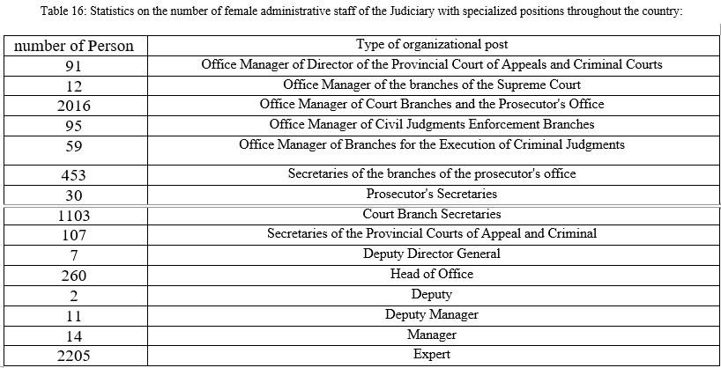
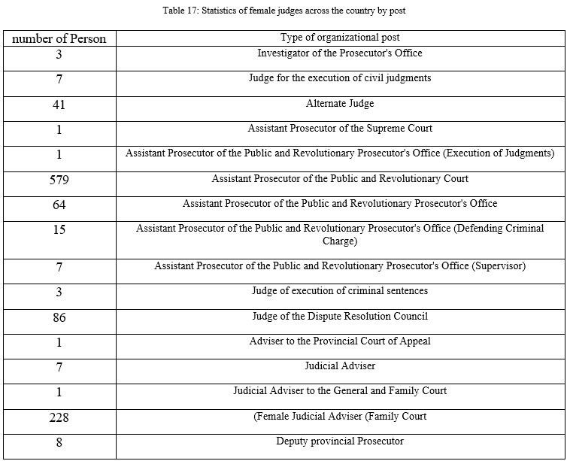
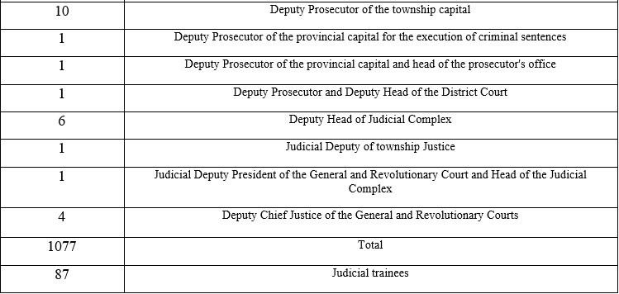
165. El número de candidatas y funcionarias electas que se presentaron a las quintas elecciones a consejos de 2017 fue de 15.491 y 4.029, respectivamente. Casi un tercio de las candidatas obtuvo el cargo al que se había presentado. Actualmente, las mujeres han fundado 14 partidos y obtenido las correspondientes licencias. El número de mujeres afiliadas a partidos y grupos políticos supera las 15.000.
166. En respuesta a la observación final núm. 9, en opinión de la República Islámica del Irán y conforme a la legislación vigente, hombres y mujeres gozan de absoluta igualdad de derechos para elegir a su cónyuge y contraer matrimonio. La única sujeción que encuentran las niñas a efectos de contraer matrimonio por primera vez es el derecho interno, que se basa en el derecho islámico y cuenta con la aceptación de la inmensa mayoría de la sociedad. Evidentemente, según el derecho (artículo 1043 del Código Civil antes de la modificación de 1370), si la obstrucción del padre no se funda en motivos de conveniencia, la hija puede inscribir el matrimonio previa aprobación por el tribunal.
167. En respuesta al punto b de la misma observación final, según la legislación de la República Islámica del Irán los hombres y las mujeres gozan de igualdad de derechos a efectos de contraer o disolver un contrato matrimonial de tal modo que las mujeres pueden hacer valer esos derechos en el momento de la firma. Al mismo tiempo, por lo general, si la mujer no estipuló esta condición al firmar el contrato matrimonial, el actual derecho civil protege bien sus derechos; por ejemplo, son fáciles las condiciones previstas para que las mujeres puedan divorciarse, entre ellas dificultades impuestas y cualquier tipo de acoso e infortunio que equivalga a dificultad, como una reclusión cuya duración supere los cinco años. Además, las solicitudes de divorcio presentadas por hombres están sujetas a condiciones como decisiones judiciales y la necesidad de satisfacer todos los derechos financieros de la mujer; por ejemplo, en los artículos de los contratos nuevos figura la transferencia de la mitad de los bienes del hombre, además de la mehriyah. Estas leyes muestran el equilibrio de derechos y obligaciones entre ambas partes y obran a favor de la preservación de las parejas y las familias en el marco de una cultura y valores comunes.
168. En respuesta al punto c, en el artículo 43 de la Ley de Protección de la Familia se estipula que la custodia de todo hijo cuyo padre haya muerto corresponderá a la madre, a no ser que el tribunal, a instancias del tutor o el fiscal, determine que la concesión de la custodia a la madre va en contra de los intereses del niño (por ejemplo, en caso de que la madre padezca una adicción o un trastorno mental y no sea capaz de cuidar de su hijo).
169. En vista de que la cuestión de la custodia afecta al interés del hijo, en la legislación de la República Islámica del Irán está prevista cierta desigualdad en función de la edad del hijo. Por ejemplo, durante los siete primeros años de vida, cuando es preciso atender necesidades emocionales y dispensar cuidados físicos intensos, la madre tiene prioridad con respecto al padre, mientras que en el siguiente tramo de edad, cuando la mayoría de los costos económicos y en concepto de atención social son elevados, la prioridad corresponde al hombre. En caso de desavenencia, el tribunal competente tendrá en cuenta el interés del niño (1173). En todo caso, la elección del tutor desde el momento en que el menor entra en la pubertad corresponde al adolescente.
170. En respuesta al punto d, el objetivo queda cumplido en virtud de la aprobación de la nueva Ley de Protección de la Familia, en cuyo artículo 43 se afirma que “la custodia de todo hijo cuyo padre haya muerto corresponderá a la madre”.
171. En respuesta al punto e, además de la información detallada presentada en respuesta a la pregunta del Comité en el anterior informe, se presentaron datos sobre las características sociales y económicas de las mujeres. Cabe añadir que el derecho de sucesión es un derecho personal de cada individuo, lo cual supone que si una persona lega una parte cualquiera de sus bienes a parientes u otras personas antes de morir en circunstancias normales, se trata de algo irrevocable. Además, si durante su vida destina una parte cualquiera de sus bienes a un contrato de solh y pospone la fecha de acceso a esos bienes hasta después de haber fallecido, puede legar todos sus bienes como mejor le parezca. Las leyes del país, que se basan en las costumbres y normas islámicas imperantes, serían aplicables a quienes no hubieran establecido testamento todavía. Dicho de otro modo, el silencio de la persona y el hecho de no haber presentado testamento suponen su confirmación efectiva de la herencia sobre la base de costumbres y normas comunes a toda la sociedad.
172. En respuesta al punto f, en la ley no se plantea la cuestión de la obediencia de una mujer a su marido, pero según la ley (1103 y 1104) las parejas tienen la obligación de llevar una vida en compañía practicando la cooperación y la tolerancia. Por otro lado, la tarea de financiación de la familia recae principalmente en el marido, incluso en caso de que la esposa tenga capacidad financiera, mientras que el papel de la esposa en los asuntos relativos a la gestión de los asuntos internos de la familia, la nutrición y la crianza de los hijos tiene mayor importancia que el del padre. El reparto del trabajo supone la realización efectiva de tareas, y en todo reparto del trabajo es inevitable una diferenciación de tareas. En cuanto a la atención de las necesidades sexuales, ambas partes comparten la misma responsabilidad. En particular, en el derecho islámico e iraní se condenan las relaciones sexuales extramatrimoniales y ajenas a la familia, y las dos partes que han contraído voluntariamente un contrato matrimonial y tratan de cumplirlo de buena fe también deben cumplir otros requisitos inherentes a esta relación.
173. En respuesta al punto g, uno de los aspectos que una mujer puede estipular en el documento matrimonial es la exención de la necesidad de obtener el consentimiento de su marido para salir del país. Naturalmente, para garantizar mejor los derechos de las mujeres se están estudiando nuevas ideas en el Parlamento, y la correspondiente reforma carece de obstáculos jurídicos o de principio.
174. En respuesta al punto h, según el artículo 16 de la Ley de Protección de la Familia y el artículo 645 del Nuevo Código Penal Islámico, la poligamia está prohibida en el Irán, excepto en circunstancias especiales en que ambas partes no deseen divorciarse y, por otro lado, no sea posible por algún motivo seguir viviendo como antes. Asimismo, en la práctica, una gran parte de la sociedad iraní condena la poligamia, que es muy poco habitual.
175. En respuesta a la primera oración del punto i, según el artículo 1117 del Código Civil el empleo de hombres y mujeres debe conformarse a su condición social; de no ser así, puede impedirse a una u otra parte seguir desempeñando un trabajo considerado deplorable por la otra parte. Si la mujer estaba empleada al comienzo del matrimonio, no se prohíbe que siga trabajando excepto en la condición indicada. Además, si una mujer cualquiera hace valer su derecho absoluto al trabajo, está condición, como cualquier otra, es vinculante para el hombre. En los contratos matrimoniales de los últimos decenios, es bastante habitual que las mujeres hagan valer estos derechos y que la correspondiente realización incumba a los hombres conforme al derecho. Como ejemplo de aplicación práctica de los requisitos de la conclusión final, cabe mencionar un veredicto del Tribunal de Apelación de Mazandarán, que en relación con la demanda de fecha 27/8/1396 (2017) anuló el veredicto inicial sobre la base del artículo 3 de la Constitución y el artículo 17 del Pacto Internacional de Derechos Civiles y Políticos; en virtud de este fallo se reconoció el derecho de las mujeres al empleo.
176. En respuesta a la segunda parte de la sección i de la misma observación final, como se señalaba antes el derecho iraní ha incorporado muchas mejoras para incluir en la agenda más derechos de los ciudadanos; por ejemplo, durante el período sobre el que se informa se ratificó legalmente el proyecto de ley sobre la posibilidad de conceder la ciudadanía a los hijos de mujeres iraníes casadas con extranjeros. Este instrumento entrará en vigor cuando lo firme el Presidente.
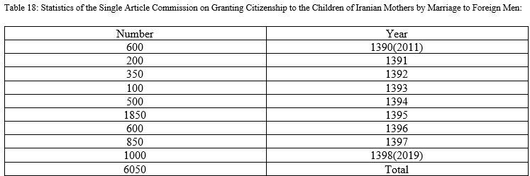
177. En respuesta a la observación final núm. 10 del Comité, el artículo 26 del Pacto prohíbe toda discriminación dirigida contra miembros de la sociedad, y la República Islámica del Irán carece de legislación de ningún tipo que suponga discriminación por motivos de orientación o identidad sexuales.
178. En las sociedades islámicas, en particular en la República Islámica del Irán, las relaciones sexuales se inscriben claramente en el marco jurídico del matrimonio. Además de atender estas necesidades, el matrimonio tiene por objeto formar una familia como importante institución social con fines de mantenimiento de la población. A la vez, según el artículo 102 del nuevo Código de Procedimiento Penal, se prohíbe a los jueces y los oficiales judiciales emprender investigaciones y enjuiciar delitos contra la castidad. Interrogar a alguien al respecto no está permitido, excepto en un contexto público o a instancias de un demandante privado o si el acto estaba organizado o fue violento o forzado.
179. Según las leyes en vigor, el gobierno no tiene derecho a injerirse en los asuntos privados de las personas. En consecuencia, siendo la orientación sexual un asunto privado, el gobierno no tiene derecho a injerirse en él, y no está permitido que la legislación viole la privacidad y aumente la autoridad gubernamental en el ámbito de la vida personal de los ciudadanos, lo cual va contra los principios de la Constitución.
180. La mayoría de los casos de decisiones judiciales que aparecen ya recogidos por la República Islámica del Irán en documentos internacionales se refieren a casos de violación, agresión y abuso de niños o de formación de bandas que practican abusos sexuales, algo que la ley castiga con severidad. Evidentemente, estos casos infligirían a las víctimas heridas sociales, personales y físicas que nunca se lograrían curar.
181. En muchos países, entre ellos la República Islámica del Irán, se distingue claramente entre promiscuidad sexual y orientación sexual anormal. Por ejemplo, en el Irán se ha procurado introducir la condición de transgénero o persona que ha cambiado de género.
182. En cuanto a la posibilidad de someterse a cirugía de reasignación de sexo, existen requisitos como la presentación de una solicitud por el interesado y la aprobación por la comisión de peritos forenses (al término de las investigaciones necesarias y conforme a los protocolos de los países que están activos en este ámbito), tras lo cual se puede proceder a la reasignación de sexo por decisión del tribunal. Al respecto, se ofrece a estas personas amplio apoyo financiero, psicológico y médico de conformidad con los procedimientos vigentes en el Irán. Además, se han producido y publicado y se seguirán produciendo y publicando productos culturales como artículos, películas y series con el objeto de impedir los insultos o la discriminación y promover el conocimiento y la conciencia públicos sobre los ciudadanos transgénero.
183. En cuanto a la puesta en práctica de la observación final núm. 11 y la prohibición de la violencia doméstica, además de lo mencionado en el anterior informe (artículos 622, 619 y 647 del anterior Código Penal Islámico en relación con las emergencias sociales, los albergues para mujeres y niños, etc.), durante el período sobre el que se informa se han registrado novedades positivas en relación con los posibles casos de violencia contra las mujeres o los niños en el país. El Nuevo Código Penal Islámico y la Ley de Protección de la Familia, la Ley de Prevención de Delitos (2015), los artículos 54 y 91 de la Carta de los Derechos de los Ciudadanos, el artículo 66 del Código de Procedimiento Penal, la Ley de Protección de los Niños y Adolescentes, varios artículos del proyecto de ley por el que se modifica el Código Penal (1397 (2018)) y la versión final del documento nacional sobre la seguridad de las mujeres y los niños en las relaciones sociales (1394 (2015)) son algunas de las medidas adoptadas o que se están aplicando para garantizar mejor los derechos de los niños.
184. Para luchar contra la violencia, incluida la violencia doméstica, el Departamento de Asuntos Sociales y Prevención del Delito del poder judicial ha establecido el Comité Nacional para la Prevención de la Violencia a Escala Nacional (2015) y pone en práctica varias medidas. Al respecto, la organización ha elaborado y publicado directrices para las intervenciones especializadas en los albergues a fin de prestar apoyo a las mujeres sujetas a violencia doméstica y ofrecer una guía para las intervenciones especializadas en casos de maltrato infantil.
185. La Vicepresidenta de Asuntos de la Mujer y la Familia, en cooperación con ONG, puso en marcha los proyectos “Diálogo familiar e intergeneracional de ámbito nacional” y “Empoderamiento y mejora de la sostenibilidad social en las comunidades locales” y celebró cuatro talleres sobre la paz como medidas de prevención de la violencia. Hasta la fecha, entre el segundo semestre de 1392 (2013) y 1396, la Vicepresidenta de Asuntos de la Mujer y la Familia ha concertado 304 memorandos de entendimiento para la cooperación conjunta con diversas ONG de todo el país. En estos memorandos se han estudiado diversos aspectos de la cooperación sobre la base de solicitudes y de la capacidad de estas organizaciones.
186. En cuanto a la otra parte de la observación final, en el artículo 630 del Nuevo Código Penal Islámico no se menciona “la sospecha de una relación ilegítima”; según la ley, basta la sospecha como razón suficiente para cometer ese acto fuera de lo común, pero el marido solo tiene derecho a reaccionar si el acto de infidelidad se comete enfrente de él. A causa de la sensibilidad de la sociedad y la cultura pública iraníes en asuntos de castidad y fidelidad mutua de los cónyuges y rechazo de todo tipo de engaño del uno hacia el otro, si el esposo comete adulterio también se le impondrá una pena severa. Debe añadirse que, a raíz de una investigación emprendida por el poder judicial, se ha constatado que en los últimos años no se ha registrado ningún caso con arreglo al artículo 630, que se considera abolido en la práctica.

Artículo 27
187. Fundamentalmente, el Irán es un país en el que la construcción nacional no ha tenido en modo alguno una base étnica o religiosa ni se ha basado nunca en una dicotomía entre una mayoría y una minoría; en particular, en este país la categoría de discriminación y diferenciación por motivos étnicos carece en gran medida de sentido y se desconoce, y todo intento de describir la dimensión étnica del Irán y el carácter problemático de esa cuestión no se corresponde con la realidad del país. La política a lo largo de 5.000 años de historia no se ha conformado ni definido desde la óptica étnica, y se ha prestado debida atención a las minorías. Las minorías religiosas ocupan un lugar especial en la jurisprudencia política, el derecho positivo, la Constitución y el derecho civil. Las minorías religiosas participan en la determinación de su destino y gozan de libertad de religión y libertad para celebrar ceremonias y rituales religiosos y culturales apropiados. Cuentan con varias estructuras y asociaciones. Tienen un representante especial en el Parlamento. Celebran festivales y programas especiales con toda comodidad y en libertad.
188. Según el artículo 13 de la Constitución, las minorías religiosas tienen libertad para escribir libros de texto religiosos basados en los libros de su religión e impartir sus enseñanzas y para celebrar rituales y tradiciones en sus escuelas bajo la supervisión de instancias educativas. En consecuencia, en la nota al párrafo 7 del programa nacional de estudios de la República Islámica del Irán, aprobado por el Alto Consejo de Educación el 28/6/91, se concede un permiso especial para impartir educación religiosa a los creyentes de religiones oficiales. Desde su creación, la Organización del Movimiento de Alfabetización ha adoptado un enfoque unificado en la prestación de servicios a todos sus públicos, independientemente de la religión y de la afiliación religiosa.
189. Se ha contribuido a resolver el problema del monasterio y centro cultural Sabein Mandai en Ahvaz, en cooperación con la oficina del gobernador de Juzestán.
190. Funcionarios del Estado han participado en ceremonias religiosas y culturales de minorías, por ejemplo en iglesias y sinagogas, y se han celebrado reuniones y conferencias conjuntas con fines de proximidad y diálogo interconfesionales. También han participado en celebraciones y festivales religiosos como la Navidad, la Centena, Mehregan y decenas de reuniones y seminarios conjuntos de otro tipo.
191. Las escuelas especiales judías cierran los sábados (7 de febrero de 2014).
192. En respuesta a la observación final núm. 30, según la Constitución de la República Islámica del Irán el idioma oficial del país es el persa (art. 15): “El idioma y sistema de escritura oficial y común del pueblo del Irán es el persa. Los documentos, la correspondencia, los textos oficiales y los libros de texto deben estar redactados en este idioma y sistema de escritura, pero pueden utilizarse idiomas étnicos y locales en la prensa y los medios de comunicación y en la enseñanza de literatura en las escuelas, junto con el idioma persa”.
193. La erradicación del analfabetismo es uno de los grandes objetivos del país; gracias a proyectos de impacto como la aceleración de la alfabetización en las provincias fronterizas, como Kurdistán, Sistán y Baluchistán, Kermanshah y Azerbaiyán Occidental, donde la mayoría de la población es suní, en 1396 se impartieron cursos de alfabetización a más de 103.000 personas (cerca del 27,1 % de la actividad total en 31 provincias). Mediante la adopción de métodos adecuados y contenido local, los cursos capacitan al grupo al que van dirigidos. Todos los estudiantes suníes pueden estudiar junto con otros estudiantes de todo el país sin restricciones, y no parece haber necesidad de segregarlos o separarlos de otros estudiantes.
194. Como se mencionaba antes, se ha puesto en marcha la enseñanza de kurdo, baluchi y azerí en universidades de las provincias de Kurdistán, Sistán y Baluchistán y Azerbaiyán Oriental y Occidental.
195. En vista de que el árabe es el idioma del Corán y de que la teología islámica y la literatura persa van ligadas de algún modo a él, este idioma debe utilizarse después del nivel elemental hasta que finaliza el ciclo. Debe impartirse en todas las clases y disciplinas de la educación secundaria (principio 16). A este respecto, además de la existencia de diversos medios, periódicos, radios y televisiones en los idiomas de los grupos étnicos que se describen en relación con el artículo 18, también se ha establecido en las universidades del país la cátedra de idiomas de los grupos étnicos y las religiones.
196. Por lo que se refiere a las escuelas, en vista de que en todo el país los grupos étnicos pueden proseguir los estudios de ciencia y tecnología y las principales disciplinas, la enseñanza en profundidad del persa forma parte de la agenda, así como con el objeto de eliminar el analfabetismo en todo el país. De ese modo, la tasa de alfabetización antes de la Revolución, en 1355 (1976), rondaba el 48,8 %, mientras que según el censo de 1395 (2016) la cifra se situaba en el 94,7 %, y ha aumentado hasta el 96,6 % en 1399 (2020). A la vez, la educación sobre culturas y literaturas locales y étnicas se imparte de forma selectiva (en función de los estudiantes) en las escuelas, y, en vista del sistema de escritura común y de la profunda repercusión de la educación en persa en el conocimiento de otros idiomas étnicos, las personas con un nivel de alfabetización básico están capacitadas para estudiar textos, poemas y literaturas étnicos. Además, con la ampliación del acceso a Internet y las redes sociales facilitada por el Gobierno, especialmente el último decenio, para un sector muy grande de la sociedad se han reducido al mínimo las carencias en el ámbito de la educación sobre culturas y literaturas étnicas. Tras miles de años de interacción entre los grupos étnicos iraníes, estos se encuentran integrados en un país armonioso, y el legado y las culturas y literaturas comunes transmitidos a la generación actual refuerzan sus vínculos. Además, las políticas gubernamentales han valorado y promovido la diversidad dentro de la unidad mediante la celebración de exposiciones y festivales y la realización de documentales dirigidos a fomentar la autoestima y el autoconocimiento de los iraníes.

* La versión original del presente documento no fue objeto de revisión editorial oficial.
** El anexo del presente informe puede consultarse en la página web del Comité.
A/RES/74/200, 13 de enero de 2020.
https://www.tasnimnews.com/fa/news/. (Junio de 2017).
Un ejemplo de estas enseñanzas supremacistas, extremistas y odiosas figura en los escritos de Hossein Ali Nouri, concretamente en la página 140 de un libro reciente escrito en respuesta a la solicitud de un juez, en la que califica a los no bahaíes de inferiores a los seres humanos, así como en la página 355 del libro Maeda Asmani, volumen 4, de Abdul Hamid Ishraq Khawari, que tacha de mal engendrados a quienes se oponen a los bahaíes. Asimismo, Abbas Effendi, en el volumen 2, página 237, del libro de Discursos (Khetabat), ordena saquear los bienes de quienes no son bahaíes, Al-Bayan, Mohammad Ali Bab, página 18, renglón 153.

